Содержание

ВВЕДЕНИЕ 8

1. Аналитическая часть 10

1.1. Описание предметной области 10

1.2. Анализ существующих разработок 11

1.3. Требования, предъявляемые к разрабатываемой ИС 13

1.4. Инфологическая модель предметной области 15

1.5. Модель предметной области в стандарте IDEF0 17

1.6. Диаграмма DFD предметной области 22

1.7. Прототипирование интерфейса 24

2. Практическая часть 25

2.1. Обзор инструментальных средств для разработки ИС 25

2.2. Обоснование и выбор ПО для разработки ИС 28

2.3. Описание логики функционирования ПО 29

2.4. Реализация интерфейса ИС 37

2.5. Написание программного кода 41

2.6. Защита информации 42

2.7. Тестирование ИС 44

2.8. Руководство пользователя ИС 44

ЗАКЛЮЧЕНИЕ 48

Список использованных источников 50

Приложение А 51

**Введение**

В современном мире, где обеспечение безопасности общества и граждан стоит на переднем крае приоритетов, роль правоохранительных органов в предотвращении преступлений и обеспечении общественного порядка становится все более важной. В этом контексте ключевым инструментом для эффективного выполнения их задач является оперативно-справочная картотека. Эта система, разработанная Министерством Внутренних Дел, является неотъемлемой частью оперативно-розыскной деятельности, предоставляя сотрудникам правоохранительных органов оперативный доступ к важной информации.

Оперативно-справочная картотека МВД играет ключевую роль в оперативно-розыскной деятельности правоохранительных органов. Будет уделено особое внимание вопросам защиты информации, обеспечения информационной безопасности и соблюдению законности при работе с оперативно-справочной информацией.

Дополнительно, проект предусматривает анализ работы оперативных подразделений МВД, их методов и инструментов взаимодействия с оперативно-справочной картотекой. Результаты такого анализа помогут выявить оптимальные практики использования данной системы в реальных условиях оперативно-розыскной деятельности, что является важным шагом в повышении эффективности работы правоохранительных органов.

Таким образом, настоящая дипломный проект представляет собой комплексное исследование оперативно-справочной картотеки МВД с целью её усовершенствования и оптимизации, что в конечном итоге способствует более эффективному обеспечению безопасности общества и граждан.

Актуальность дипломного проекта – потребность в автоматизации и упрощение процесса работы с оперативно-справочной информацией, ее изменение, обработки и анализа.

Цель дипломного проекта – разработка информационной системы для оперативно-справочной картотеки МВД с целью повышения ее эффективности.

Объект исследования – оптимизация системы хранения, обработки, анализа, учета и обмена оперативно-справочной информации между сотрудниками.

Предметом исследования является разработка и оптимизация информационной системы оперативно-справочной картотеки МВД, включая её проектирование, реализацию и обеспечение информационной безопасности для повышения эффективности оперативно-розыскной деятельности.

В соответствии с выше поставленной целью, для ее достижения необходимо выполнить следующиезадачи:

1. Спроектировать систему;
2. Разработать DFD и IDEF0 диаграмм;
3. Произвести анализ уже существующих подобных систем;
4. Изучить средства создания информационной системы и выбрать из них более подходящие;
5. Провести разработку базы данных и информационной системы, осуществить подключение базы данных к информационной системе;
6. Обеспечить защиту информации;
7. Провести тестирование информационной системы.

Дипломный проект состоит из двух частей, аналитической и практической.

В аналитической части рассмотрена структура и порядок работы, проведён анализ схожих информационных системы, приведены диаграммы, спроектированы прототипы информационной системы.

В практической части описаны выбор и его обоснование средств создания информационной системы, процесс разработки информационной системы, описание функционала, проведено тестирование информационной системы и будет предоставлен итоговый результат.

1. **Аналитическая часть**
   1. **Описание предметной области**

Предметная область данного проекта – оперативно-справочная картотека Министерства Внутренних Дел (МВД), которая является ключевым инструментом оперативно-розыскной деятельности правоохранительных органов. Оперативно-справочная картотека представляет собой комплексную информационную систему, предназначенную для хранения, обработки и оперативного доступа к различным данным, необходимым для успешного выполнения оперативных задач.

В её состав входит информация о лицах, событиях, объектах и других данных, имеющих значение для оперативно-розыскной деятельности. Данная информация может включать данные о подозреваемых и преступниках, сведения о преступлениях, методах и средствах их совершения, а также данные о свидетелях, потерпевших и связанных с ними лицами. Кроме того, в оперативно-справочной картотеке могут содержаться сведения о преступных группировках, их структуре и деятельности, а также данные о различных объектах, связанных с преступной средой.

Основными целями оперативно-справочной картотеки являются обеспечение оперативного доступа к информации, ускорение процесса принятия оперативных решений и реагирования на происходящие события, а также повышение эффективности оперативно-розыскной деятельности в целом. Для достижения этих целей оперативно-справочная картотека обладает рядом особенностей и функциональных возможностей.

Одной из ключевых особенностей является возможность оперативного доступа к информации, что позволяет сотрудникам правоохранительных органов быстро получать необходимые данные в реальном времени.

Кроме того, система обладает высокой степенью конфиденциальности и защиты данных, чтобы обеспечить соблюдение законности и защиту прав и свобод граждан.

Важным компонентом оперативно-справочной картотеки является её структура и методы организации информации. Она строится на принципах систематизации и классификации данных, позволяя эффективно организовывать информацию для быстрого поиска и анализа. Это включает в себя разработку специализированных баз данных, средств визуализации информации и алгоритмов обработки данных для выявления закономерностей и аномалий.

* 1. **Анализ существующих разработок**

В ходе анализа существующих разработок, были найдены следующие информационные системы, которые представлены и сравнены в таблице 1.

Таблица 1 – Сравнение и анализ аналогов системы

|  |  |
| --- | --- |
| Преимущества | Недостатки |
| Мое приложение | |
| 1. Отсутствует реклама  2. Доступна вся необходимая информация для сотрудников  3. Легкость использования  4. Может быть установлена на все ОС  5. Конфиденциальность данных | 1. Является платным ПО  2. Сложность настройки |
| Delphi 7 – MVD | |
| Рисунок 1.1 – Интерфейс Delphi 7 - MVD | |
| 1. Доступна вся необходимая информация  2. Отсутствие рекламы  3. Удобность использования | 1. Ограниченный функционал  2. Возможные проблемы с конфиденциальностью данных |

Продолжение таблицы 1

|  |  |
| --- | --- |
| 4. Конфиденциальность данных | 3. Может быть установлена только на Windows |
| АРМ сотрудника МВД в среде программирования MS Access 2003 | |
| Рисунок 1.2 – Интерфейс АРМ сотрудника МВД  в среде программирования MS Access 2003 | |
| 1. Гибкость отчетности  2. Легкость использования  3. Может быть установлено на все ОС  4. Отсутствие рекламы | 1. Сложность настройки  2. Является платным ПО  3. Определенные требования к оборудованию |

В ходе анализа и сравнения схожих модулей информационных систем мною был сделан вывод, что разрабатываемый модуль информационной системы оперативно-справочной картотеки МВД в «1С:Предприятии» по нескольким причинам.

Во-первых, «1С:Предприятие» удобный интерфейс для работы с базой данных, что позволяет быстрее и эффективнее осуществлять поиск и обработку информации. Кроме того, программа обеспечивает высокий уровень безопасности данных, что крайне важно для информационных систем, связанных с правопорядком. Также в «1С:Предприятии» возможно настроить различные уровни доступа к информации, что обеспечивает конфиденциальность и защиту личных данных. Программа также предоставляет широкие возможности для анализа и отчетности, что позволяет быстро получать необходимую информацию для принятия управленческих решений. И, конечно, «1С:Предприятие» является широко используемой и проверенной системой, что обеспечивает надежность и стабильность работы оперативно-справочных картотек.

* 1. **Требования, предъявляемые к разрабатываемой ИС**

Требования к структуре и функционированию системе

Система должна иметь удобный и интуитивно понятный интерфейс для оперативного поиска и обработки информации. Так же она должна обеспечивать возможность быстрого доступа к информации о преступниках, уголовно-правовых актах, уголовно-розыскных мерах и других подобных данных и возможность интеграции с другими информационными системами для обмена данными.

Требования к численности и квалификации персонала

Пользователями сайта являются сотрудники правоохранительных органов. Пользователи используют систему через приложение «1С:Предприятие», поэтому количество людей, желающих просмотреть нужную информацию ограниченно.

Обслуживающий персонал:

• Системный администратор – 1 человек;

Пользователи должны иметь минимальные навыки работы на компьютере и иметь необходимые знания и навыки для работы с программным обеспечением «1С:Предприятие».

Работникам должны быть предоставлены обучающие материалы и регулярные обновления знаний.

Системный администратор должен иметь опыт работы с «1С:Предприятие» и знать язык программирования 1С.

Требования к надежности

Программное обеспечение системы должно функционировать и не приводить к зависанию системы при любых ошибочных действиях операторов в среде данного программного обеспечения.

Требования к защите информации от несанкционированного доступа

Защита ИС и информации, с которой она работает, от несанкционированного доступа возлагается на установку и использование сложных паролей для доступа к системе, ограничение доступа к конфиденциальной информации только определенным пользователям или группам пользователей, шифрование баз данных и файлов, сохранение баз данных в зашифрованном виде, аудит доступа к данным, ведение журнала событий для отслеживания всех действий пользователей в системе, установку программ и механизмов антивирусной защиты для защиты от вредоносных программ и вторжений, проведение регулярных обновлений программного обеспечения и мониторинг уязвимостей для обеспечения безопасности системы, ограничение физического доступа к серверам и оборудованию, хранящему конфиденциальные данные.

Требования к математическому обеспечению

В основе разрабатываемого ПО должна лежать реляционная модель базы данных. Все таблицы должны находиться в третьей или четвертой нормальной форме. Связи между таблицами должны быть вида:   
«один к одному» или «один ко многим». При проектировании используется метод «сущность – связь».

Требования к информационному обеспечению

Данные в системе должны быть организованны в виде связанных таблиц. Хранение и доступ к данным осуществляется с применением реляционные систем управления базами данных. Информационный обмен между компонентами системы осуществляется по технологии клиент-сервер. Желательно обеспечить возможность резервного копирования и восстановления данных.

Требования по сохранности информации при авариях

Сохранность данных должна быть обеспеченна:

• При сбоях в работе оборудования сети в любой момент времени;

• При сбоях электропитания или программного обеспечения не ведущих к физическому уничтожению или повреждению информации.

Требования к стандартизации и унификации

Информационная система должен предоставлять пользователю привычный, общепринятый интуитивном понятный интерфейс. Программная документация, поставляемая с программой, должна быть оформлена в соответствии со стандартом ЕСПД.

Требования к лингвистическому обеспечению

В качестве языка программирования используются язык «1С:Программирование».

Требования к программному обеспечению

Система должна иметь следующее программное обеспечение: ОС Windows 10 или выше, «1С:Предприятие».

Требования к техническому обеспечению

Для работоспособности информационной системы необходимы следующие программные и технические средства:

• клавиатура;

• манипулятор мышь;

• процессор Intel Core i3 3400 и выше;

• оперативная память 4 Гб и больше;

• видеокарта 2 Гб;

• монитор, поддерживающего разрешение 1024х768 точек и больше при глубине цвета 16 бит и более;

• дисковое пространство 12 Гб и больше.

* 1. **Инфологическая модель предметной области**

Инфологическая модель представляет семантику (смысловое содержание предметной области в модели базы данных). Она должна включать в себя емкое описание предметной области, в котором можно было бы оценить корректность разработки проекта.

В инфологической модели содержится информация сущностях системы (объектах, имеющих важность в предметной области), атрибуты сущностей (свойства) и связями (отношениями) их с другими сущностями.

При разработке инфологической модели она должна соответствовать некоторым требованиям, таким как:

* Легкая расширяемость, которая позволяет ввести новые данные, не изменяя существующие;
* Возможность композиции и декомпозиции модели;
* Легкое восприятие различными классами пользователей (естественный язык при описании модели) и т.п.

Спроектированная ниже модель описывает последующие функции: сотрудник может посмотреть данные о свидетелях, подозреваемых, потерпевших, так же информацию о преступлениях, должностях и званиях, и их обязанностях.

Описание инфологической модели:

Сотруднику присваивается звание, должность и подразделение. При получении определенных звания и должности сотрудник занимается с определенными типами преступлений в том районе, в котором находится подразделение. Инфологическая модель представлена на рисунке 1.3.

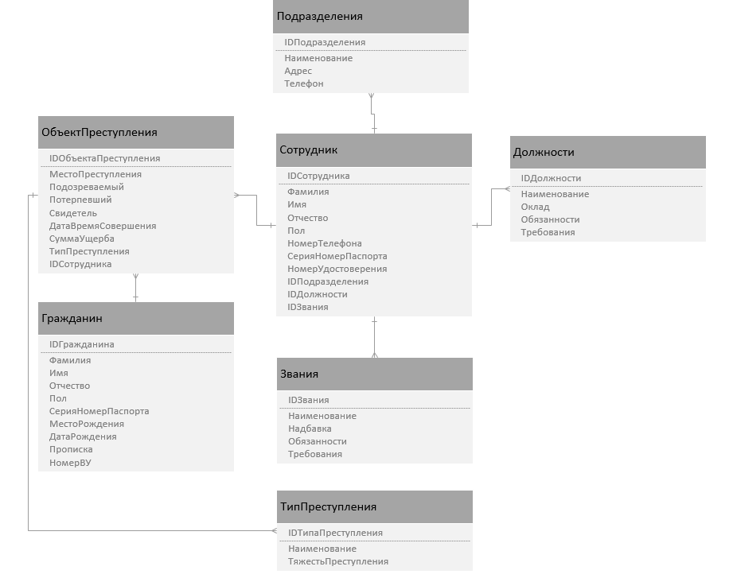

Рисунок 1.3 – Инфологическая модель

* 1. **Модель предметной области в стандарте IDEF0**

Графический язык описания процессов является основой методологии IDEF0. Модель представляет из себя совокупность иерархически упорядоченных и взаимосвязанных диаграмм. Модель IDEF0 предполагает наличие четкой формулировки цели единственного субъекта моделирования и одной точки зрения.

Моделирование IDEF0 – это первый этап изучения системы.

Процесс встроен в общую модель с помощью нескольких типов: вход, выход, контроль, механизм осуществления.

Вход – информация или объект, которые используются для получения выхода. Входом может быть как материальный объект (в данном случае – Данные о преступниках и Данные о сотрудниках).

Выход – результат выполнения функции (Список преступлений и Отчеты о преступлениях).

Контроль – нормативные или регламентирующие данные, с помощью которых осуществляется контроль над функцией. Этими данными является документы, которыми руководствуется функция, чтобы получить исправный результат. Контролем могут быть нормативы, стандарты, правила, и прочие руководствующие документы (Инструкция о пользовании).

Механизм осуществления – ресурсы, средства, которые проводят работу функции для получения результата. Чаще всего механизмом выступает персонал предприятия и технические средства (Компьютер и Сотрудник).

Стратегии и процедуры, которыми руководствуется процесс (управление) – это правила приема, обработки и выполнения заявок.

Модель для рассматриваемой предметной области реализована в среде MS Visio.

На модели осуществляется следующее:

1. Сотрудник авторизируется в оперативно-справочную картотеку МВД.
2. В картотеке находятся данные о преступниках и преступлениях, и данные о сотрудниках.
3. Каждый сотрудник должен соблюдать правила пользования в оперативно-справочной картотеке МВД.
4. После всех выполненных пунктов сотрудник должен вывести весь список преступлений, а так же сохранить отчеты о преступлениях.
5. Завершить работу и сохранить результаты.

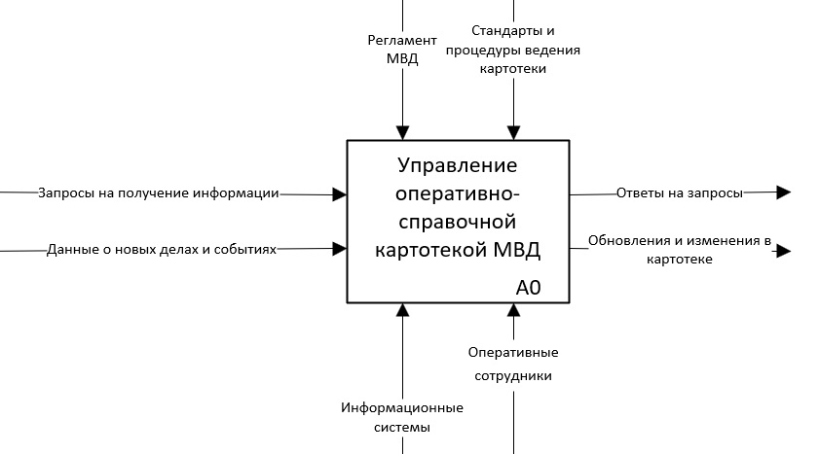

Рисунок 1.4 – Контекстная диаграмма в стандарте IDEF0

Таблица 2 – Характеристики объектов первого уровня функциональной модели обработки заявок

|  |  |  |
| --- | --- | --- |
| Объект | Название | Описание |
| Функция А0 | Управление оперативно-справочной картотеки МВД | Специализированное подразделение в системе Министерства внутренних дел Российской Федерации (МВД РФ), отвечающее за сбор, хранение, обработку и предоставление оперативно-справочной информации. |
| Вход А0 | Запросы на получение информации | Могут поступать как от внутренних подразделений МВД, так и от внешних организаций и государственных структур. |
| Вход А1 | Данные о новых делах и событиях | Обеспечивают правоохранительные органы актуальными данными, необходимыми для расследований, аналитики и принятия решений. |

Продолжение таблицы 2

|  |  |  |
| --- | --- | --- |
| Управление А0 | Регламент МВД | Описывает процедуры, которые должны соблюдаться при обращении с запросами на получение данных о новых делах и событиях. |
| Управление А1 | Стандарты и процедуры ведения картотеки | Являются важным аспектом обеспечения безопасности и эффективности работы правоохранительных органов. |
| Механизм А0 | Информационные системы | Играют ключевую роль в обеспечении эффективной обработки и хранения данных. |
| Механизм А1 | Оперативные сотрудники | Являются основным звеном в оперативно-следственной деятельности, включая розыск, предотвращение и раскрытие преступлений, обеспечение порядка и защиту прав граждан. |
| Выход А0 | Ответы на запросы | Для обеспечения оперативности и эффективности деятельности оперативных подразделений МВД важно оперативно предоставлять ответы на запросы, поступающие от внутренних структур МВД, других правоохранительных органов и государственных организаций. |
| Выход А1 | Обновление и изменения в картотеке | Важны для поддержания актуальности и точности данных, а также для улучшения оперативности и эффективности работы. |

Декомпозиция функциональной модели – это декомпозиция, выполненная в соответствии с функциями, выполняющимися организациями или людьми. Декомпозицию применяют при разборе процесса на функции, которые его составляют. Модель реализована в среде программы MS Visio. Диаграммы декомпозиции представлена на рсиунке 1.5.

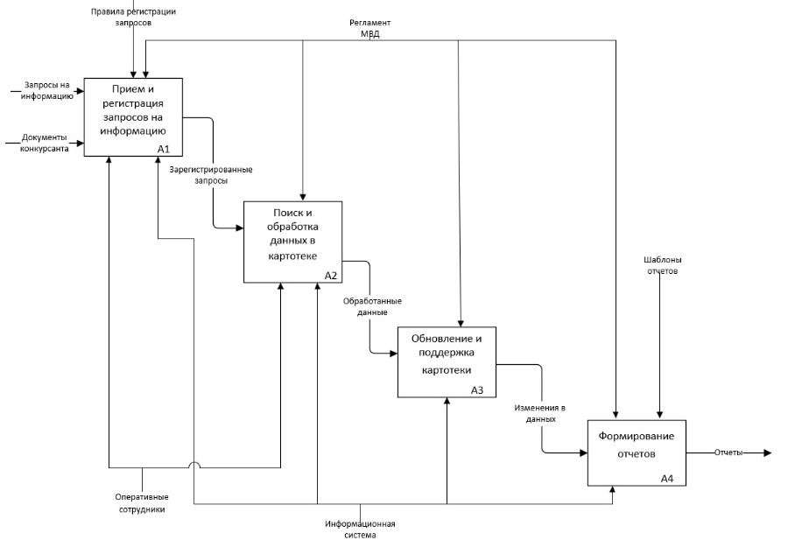

Рисунок 1.5 – Диаграмма декомпозиции в стандарте IDEF0

Таблица 3 – Характеристики объектов второго уровня функциональной модели обработки заявок.

|  |  |  |
| --- | --- | --- |
| Объект | Название | Описание |
| Функция А1 | Прием и регистрация запросов на информацию | Обеспечивают систематизацию запросов для последующего удовлетворения. |
| Функция А2 | Поиск и обработка данных в картотеке | Определение критериев поиска, использование поисковых инструментов, выбор и анализ результатов, обработка данных, систематизация и хранение результатов. |
| Функция А3 | Обновление и поддержка картотеки | Являются важными процессами для обеспечения актуальности и эффективности ее использования оперативными подразделениями МВД. |
| Функция А4 | Формирование отчетов | Обеспечивает анализ и систематизацию информации для принятия решений и представления результатов работы. |

Продолжение таблицы 3

|  |  |  |
| --- | --- | --- |
| Вход А0 | Запросы на информацию | Представляют собой средство получения оперативной, аналитической или статистической информации от различных структур и органов. |
| Вход А1 | Документы курсанта | Набор документов, который хранится и обрабатывается в образовательных учреждениях, где обучаются студенты-курсанты. |
| Вход А2 | Зарегистрированные запросы | Запросы на получение информации или услуги, которые были официально зафиксированы в системе управления заявками или журнале регистрации. |
| Вход А3 | Обработанные данные | Информация, которая была подвергнута обработке или анализу для получения конкретных результатов или выводов. |
| Вход А4 | Изменение в данных | Обновление информации, коррекция ошибок, удаление устаревшей информации, аудит и ревизия данных. |
| Управление А0 | Правила регистрации запросов | Представляют собой набор инструкций и процедур, которые определяют порядок подачи, обработки и учета запросов на получение информации или услуги. |
| Управление А1 | Регламент МВД | Описывает процедуры, которые должны соблюдаться при обращении с запросами на получение данных о новых делах и событиях. |
| Управление А2 | Шаблоны отчетов | Предварительно созданные формы или структуры, которые упрощают процесс создания отчетов, обеспечивают единообразие и стандартизацию представления информации. |

Продолжение таблицы 3

|  |  |  |
| --- | --- | --- |
| Механизм А0 | Оперативные сотрудники | Являются основным звеном в оперативно-следственной деятельности, включая розыск, предотвращение и раскрытие преступлений, обеспечение порядка и защиту прав граждан. |
| Механизм А1 | Информационная система | Играют ключевую роль в обеспечении эффективной обработки и хранения данных. |
| Выход А1 | Зарегистрированные запросы | Запросы на получение информации или услуги, которые были официально зафиксированы в системе управления заявками или журнале регистрации. |
| Выход А2 | Обработанные данные | Информация, которая была подвергнута обработке или анализу для получения конкретных результатов или выводов. |
| Выход А3 | Изменение в данных | Обновление информации, коррекция ошибок, удаление устаревшей информации, аудит и ревизия данных. |
| Выход А4 | Отчеты | Сводные отчеты о деятельности, аналитические, статистические |

* 1. **Диаграмма DFD предметной области**

Диаграмма потоков данных DFD – это нотация, которая является основным средством моделирования функциональных требований проектируемой системы. Для моделирования информационный систем с точки зрения хранения, обработки и передачи данных. В этой нотации отображены данные, напрямую связанные с преступлениями и уголовными делами. Сотрудник может получить информацию о преступниках и преступлениях, а также редактировать и вносить эту информацю. Контекстная диаграмма потоков данных (DFD) изображена на рисунке 1.7.

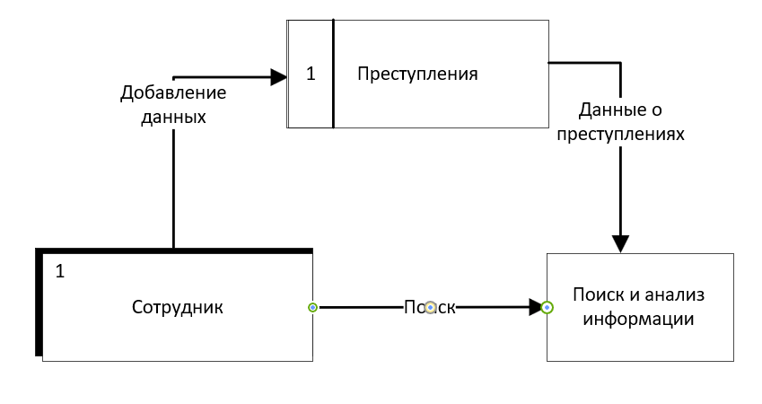

Рисунок 1.7 – Контекстная диаграмма DFD

На рисунке 1.8 представлена диаграмма декомпозиции в нотации DFD, описывающая процесс работы с оперативно-справочной картотекой МВД.

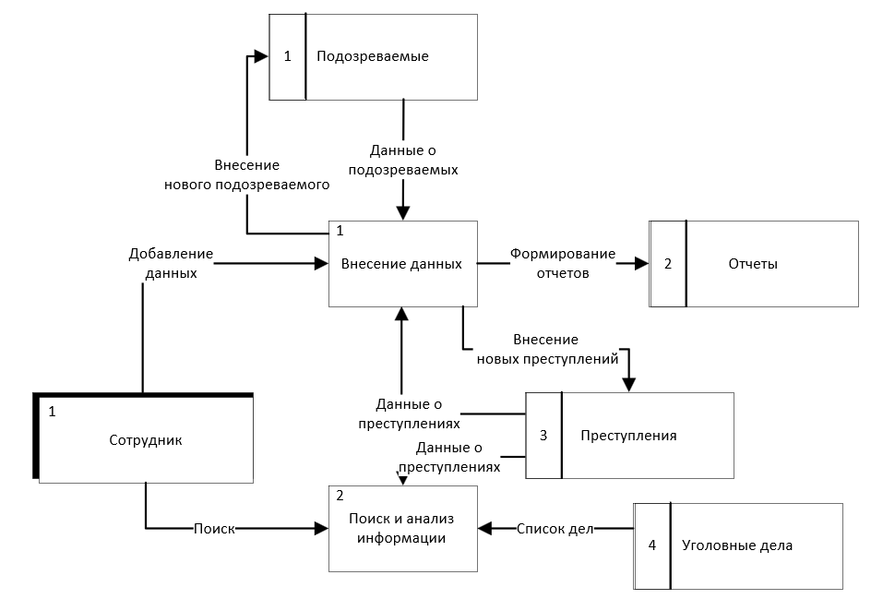

Рисунок 1.8 – Декомпозиция DFD

* 1. **Прототипирование интерфейса**

Прототипирование является важным этапом в разработке продукта, так как позволяет проверить идеи и концепции до того, как будет написан код. Это экономит время и ресурсы, так как можно быстро определить, что работает и что не работает, и внести необходимые изменения. С помощью прототипа можно взаимодействовать с продуктом и проводить пользовательские тестирования. И всё это без написания кода.

С помощью прототипирования можно создавать интерактивные модели, которые могут быть использованы для сбора обратной связи от пользователей. Это позволяет дизайнерам и разработчикам получить ценную информацию о том, как пользователи будут взаимодействовать с продуктом.

Прототипирование экономит денежные затраты на разработку того, что может не сработать. И даёт возможность посмотреть на «рабочее приложение» до того, как программисты начнут писать код. Качество прототипирования влияет удобство использование и на качество связанного с разметкой кода. Высококачественная разработка прототипа — это хорошие вложения в программную часть.

Прототип главной страницы разработан в минималистичном стиле, содержит краткую справочную информацию о текущей преступности в виде диаграмм. Также имеет поле с разделов и после с историей активности в приложении. Главная страница представлена на рисунке 1.9.

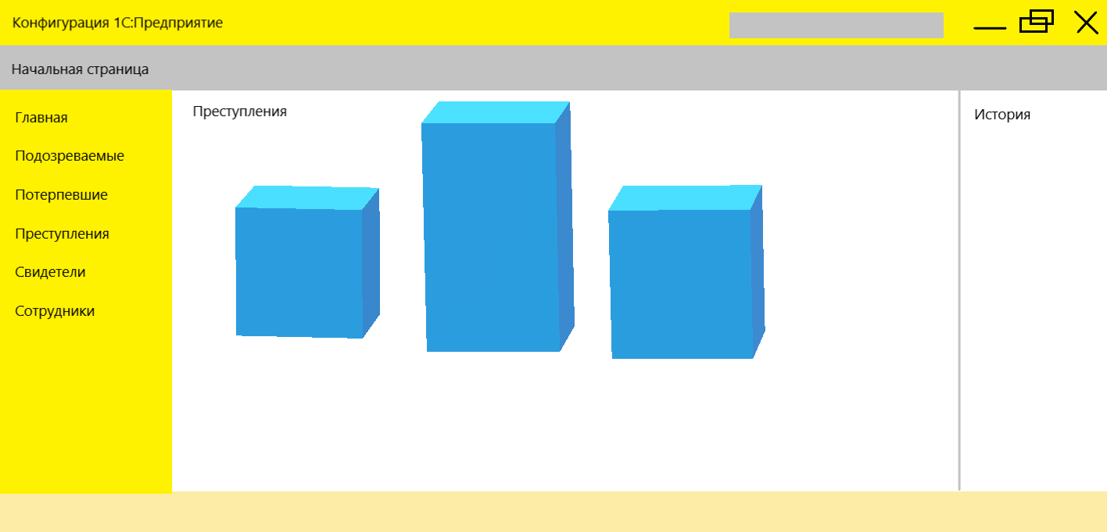

Рисунок 1.9 – Прототип страницы «Главная»

1. **Практическая часть**
   1. **Обзор инструментальных средств для разработки ИС**

В настоящее для создания приложений используется множество средств программирования. Это языки программирования, различные среды разработки, используются шаблоны и инструменты для базы данных и многое другое.

При создании информационной системы для оперативно-справочной картотеки МВД используются различные средства программирования, среды разработки. Рассмотрим основные инструменты, которые могут применяться в данном контексте:

* C# – объектно-ориентированный язык программирования. C# относится к семье языков с C-подобным синтаксисом, из них его синтаксис наиболее близок к C++ и Java. Язык имеет статическую типизацию, поддерживает полиморфизм, перегрузку операторов (в том числе операторов явного и неявного приведения типа), делегаты, атрибуты, события, переменные, свойства, обобщённые типы и методы, итераторы, анонимные функции с поддержкой замыканий, LINQ, исключения, комментарии в формате XML.
* 1С:Предприятие: 1С является одной из наиболее распространенных платформ для разработки информационных систем в России. Она предоставляет широкие возможности для создания различных типов приложений, включая системы управления предприятием, бухгалтерские программы, а также специализированные информационные системы, такие как оперативно-справочные картотеки. Одним из преимуществ использования 1С является его адаптация
* C++ – компилируемый, статически типизированный язык программирования общего назначения. Поддерживает такие парадигмы программирования, как процедурное программирование, объектно-ориентированное программирование, обобщённое программирование. Язык имеет богатую стандартную библиотеку, которая включает в себя распространённые контейнеры и алгоритмы, ввод-вывод, регулярные выражения, поддержку многопоточности и другие возможности. C++ сочетает свойства как высокоуровневых, так и низкоуровневых языков.
* Standard Widget Toolkit – библиотека графических пользовательских элементов с открытым исходным кодом для разработки интерфейсов пользователя на языке Java. Предоставляет из себя переносимый API для разработчиков Java. Использует собственные библиотеки операционной системы через собственный интерфейс Java (Java Native Interface) для визуализации элементов графического интерфейса, аналогично программам, написанным с использованием собственного API операционной системы.
* PyCharm – это интегрированная среда разработки на языке Python, которая была разработана международной компанией JetBrains (да, и снова эти ребята). Эта IDE распространяется под несколькими лицензиями, в том числе как Community Edition, где чуть урезан функционал. Сами разработчики характеризуют свой продукт как «самую интеллектуальную Python IDE с полным набором средств для эффективной разработки на языке Python», но она не ограничивается на Python. PyCharm поддерживает Google App Engine; IronPython, Jython, Cython, PyPy wxPython, PyQt, PyGTK и др.
* Qt Creator – кроссплатформенная свободная IDE для разработки на С, С++ и QML с помощью фреймворка Qt. Разработана Trolltech для работы с фреймворком Qt. Включает в себя графический интерфейс отладчика и визуальные средства разработки интерфейса как с использованием QtWidgets, так и QML. Зачастую используется при написания программного обеспечения для роботов, автомобилей и кораблей, которые используются на производствах, в перевозке грузов и других похожих отраслях. Qt Creator позволяет добиться высокой производительности при прототипировании интерфейса в приложениях любой сложности.
* CLion – продукт JetBrains. Многофункциональная IDE. В которой поддерживается разработка кода на C и C++, а также web-разработка на HTML(5), CSS, JavaScript, XML. А также на некоторых других языках доступен в виде плагинов (например, Lua). Основным преимуществом является статический и динамический анализ с безопасный рефакторингом кода. Позволяет кастомизировать редактор так, как удобно пользователю.
* IntelliJ IDEA – ещё один продукт от JetBrains. Комплекс программных средств, который используется для написания, исполнения, отладки и оптимизации кода для многих языков программирования, в частности Java, JavaScript, Python и других языков программирования от компании JetBrains. Отличается обширным набором инструментов для рефакторинга (перепроектирования) и оптимизации кода. Интеграция с серверами приложений, включая Tomcat, TomEE, GlassFish и другие. Имеет набор инструментов для работы с базами данных, SQL файлами и инструменты для запуска тестов и анализа покрытия кода, включая поддержку всех популярных фреймворков для тестирования.
* Eclipse – то бесплатная опенсорсная среда разработки, которая хорошо подойдет как новичкам, так и опытным разработчикам. Помимо инструментов отладки и поддержки Git/CVS, Eclipse поставляется с Java и инструментом для создания плагинов. Изначально Eclipse использовалась только для Java, но сейчас, благодаря плагинам и расширениям, ее функции значительно расширились. Именно из-за возможности расширить Eclipse своими модулями эта платформа и завоевала свою популярность среди разработчиков. Функционал Eclipse не такой большой, как у IntelliJ IDEA, зато эта среда разработки распространяется с открытым исходным кодом. Основными преимуществами является возможность программировать сразу на нескольких языках и возможность интеграции JUnit.
  1. **Обоснование и выбор программного обеспечения для разработки ИС**

Для разработки информационной системы, предназначенной для оперативно-справочной картотеки МВД, было проведено тщательное обоснование выбора программного обеспечения. Одним из ключевых критериев при выборе программного обеспечения была его способность соответствовать требованиям специфики информационной системы, а также удовлетворение требований российского законодательства и стандартов безопасности.

Среди множества доступных вариантов наиболее удовлетворительным решением оказалось использование платформы 1С (1С:Предприятие) для разработки данной информационной системы. Этот выбор обосновывается несколькими факторами.

Выбор платформы 1С (1С:Предприятие) для разработки информационной системы оперативно-справочной картотеки МВД обоснован несколькими важными факторами. Прежде всего, 1С представляет собой широко распространенное и проверенное временем решение для создания информационных систем в России. Её функциональность и готовые компоненты обеспечивают возможность разработки разнообразных приложений, включая оперативно-справочные картотеки, адаптированные под конкретные потребности проекта.

Кроме того, 1С интегрируется хорошо с российским законодательством и бизнес-процессами, что крайне важно для создания информационной системы, работающей в сфере правоохранительной деятельности. Это обеспечивает соответствие системы закону и эффективное взаимодействие с данными, собранными в оперативно-справочной картотеке.

Кроме того, 1С обладает высокой масштабируемостью и гибкостью, что позволяет дальнейшее развитие и модернизацию системы в соответствии с потребностями и требованиями пользователей. Это важно для оперативно-справочной картотеки, которая может подвергаться изменениям и требовать дополнительных функций в ходе своей эксплуатации.

Таким образом, выбор платформы 1С обоснован её функциональностью, соответствием законодательству и возможностью гибкого развития, что позволит создать надежную и эффективную информационную систему для оперативно-справочной картотеки МВД.

* 1. **Описание логики функционирования ПО**

Таблица «Подозреваемые» – внесенные в БД данные подозреваемых лиц. Данные таблицы «Подозреваемые» представлены на рисунке 2.1.



Рисунок 2.1 – данные таблицы «Подозреваемые»

Таблица 4 – Описание структуры «Подозреваемые»

|  |  |  |
| --- | --- | --- |
| Название | Тип | Описание |
| Код | Число (9) | Код подозреваемого |
| Подозреваемые | Строка (70) | Вся информация о подозреваемых |
| Фамилия | Строка (30) | Фамилия подозреваемого |
| Имя | Строка (30) | Имя подозреваемого |
| Отчество | Строка (30) | Отчество подозреваемого |

Продолжение таблицы 4

|  |  |  |
| --- | --- | --- |
| Пол | ПеречислениеСсылка.Пол | Пол подозреваемого |
| Серия_Номер_Паспорта | Число (10) | Серия и номер паспорта подозреваемого |
| Место_Рождения | Строка (Неограниченная длина) | Место рождения подозреваемого |
| Дата_Рождения | Дата | Дата рождения подозреваемого |
| Прописка | Строка (Неограниченная длина) | Прописка подозреваемого |
| Номер_ВУ | Число (12) | Номер водительского удостоверения подозреваемого |
| Преступление | СправочникСсылка.ТипыПреступлений | Совершенное преступление |

Таблица «Потерпевшие» – внесенные в БД данные потерпевших лиц. Данные таблицы «Потерпевшие» представлены на рисунке 2.2.



Рисунок 2.2 – данные таблицы «Потерпевшие»

Таблица 5 – Описание структуры «Потерпевшие»

|  |  |  |
| --- | --- | --- |
| Название | Тип | Описание |
| Код | Число (9) | Код потерпевшего |
| Потерпевшие | Строка (70) | Вся информация о потерпевших |
| Фамилия | Строка (30) | Фамилия потерпевшего |
| Имя | Строка (30) | Имя потерпевшего |
| Отчество | Строка (30) | Отчество потерпевшего |
| Пол | ПеречислениеСсылка.Пол | Пол потерпевшего |
| Серия_Номер_Паспорта | Число (10) | Серия и номер паспорта потерпевшего |
| Место_Рождения | Строка (Неограниченная длина) | Место рождения потерпевшего |
| Дата_Рождения | Дата | Дата рождения потерпевшего |
| Прописка | Строка (Неограниченная длина) | Прописка потерпевшего |

Продолжение таблицы 5

|  |  |  |
| --- | --- | --- |
| Номер_ВУ | Число (12) | Номер водительского удостоверения потерпевшего |
| Степень_Тяжести | СправочникСсылка.ТипыПреступлений | Степень тяжести нанесения ущерба потерпевшем |

Таблица «Объект преступления» – внесенная в БД информация вся о преступлениях. Данные таблицы «Объект преступления» представлены на рисунке 2.3.



Рисунок 2.3 – данные таблицы «Объект преступления»

Таблица 6 – Описание структуры «Объект преступления»

|  |  |  |
| --- | --- | --- |
| Название | Тип | Описание |
| Код | Число (9) | Код объекта преступления |
| Объекты_Преступлений | Строка (150) | Вся информация об объектах преступлений |
| Место_Преступления | Строка (Неограниченная длина) | Место происшествия |
| Подозреваемый | СправочникСсылка.Подозреваемые | Данные подозреваемого |
| Потерпевший | СправочникСсылка.Потерпевшие | Данные потерпевшего |

Продолжение таблицы 6

|  |  |  |
| --- | --- | --- |
| Свидетель | СправочникСсылка.Свидетели | Данные свидетеля |
| Время_Происшествия | Дата (время) | Время происшествия |
| Дата_Происшествия | Дата (дата) | Дата происшествия |
| Событие | Строка (Неограниченная длина) | Описание события |
| ID_Сотрудника | СправочникСсылка.Сотрудник | Данные сотрудника |
| Тип_Преступления | СправочникСсылка.ТипыПреступлений | Тип преступления |

Таблица «Типы преступлений» – внесенные в БД данные о типах преступлений. Данные таблицы «Типы преступлений» представлены на рисунке 2.4.

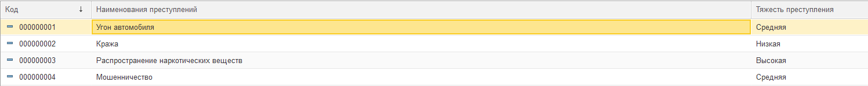

Рисунок 2.4 – данные таблицы «Типы преступлений»

Таблица 7 – Описание структуры «Типы преступлений»

|  |  |  |
| --- | --- | --- |
| Название | Тип | Описание |
| Код | Число (9) | Код типа преступления |
| Наименования_Преступлений | Строка (40) | Наименование преступления |
| Тяжесть_Преступления | Строка (20) | Уровень тяжесть преступления |

Таблица «Свидетели» – внесенные в БД данные о свидетелях. Данные таблицы «Свидетели» представлены на рисунке 2.5.



Рисунок 2.5 – данные таблицы «Свидетели»

Таблица 8 – Описание структуры «Свидетели»

|  |  |  |
| --- | --- | --- |
| Название | Тип | Описание |
| Код | Число (9) | Код свидетеля |
| Свидетели | Строка (70) | Вся информация о свидетелях |
| Фамилия | Строка (30) | Фамилия свидетеля |
| Имя | Строка (30) | Имя свидетеля |
| Отчество | Строка (30) | Отчество свидетеля |
| Пол | ПеречислениеСсылка.Пол | Пол свидетеля |
| Серия_Номер_Паспорта | Число (10) | Серия и номер паспорта свидетеля |
| Место_Рождения | Строка (Неограниченная длина) | Место рождения свидетеля |
| Дата_Рождения | Дата | Дата рождения свидетеля |
| Прописка | Строка (Неограниченная длина) | Прописка свидетеля |
| Номер_ВУ | Число (12) | Номер водительского удостоверения свидетеля |

Таблица «Должность» – внесенные в БД данные о должностях. Данные таблицы «Должность» представлены на рисунке 2.6.



Рисунок 2.6 – данные таблицы «Должность»

Таблица 9 – Описание структуры «Должность»

|  |  |  |
| --- | --- | --- |
| Название | Тип | Описание |
| Код | Число (9) | Код должности |
| Наименование_Должностей | Строка (40) | Вся информация о должностях |
| Оклад | Число (10) | Оклад должности |
| Обязанности | Строка (неограниченная длина) | Обязанности сотрудника на данной должности |
| Требования | Строка (неограниченная длина) | Требования сотрудника для получения должности |

Таблица «Звание» – внесенные в БД данные о должностях. Данные таблицы «Звание» представлены на рисунке 2.7.



Рисунок 2.7 – Данные таблицы «Звание»

Таблица 10 – Описание структуры «Звание»

|  |  |  |
| --- | --- | --- |
| Название | Тип | Описание |
| Код | Число (9) | Код звания |
| Наименование_Званий | Строка (50) | Вся информация о званиях |
| Надбавка | Число (15) | Надбавка за звание |
| Обязанности | Строка (неограниченная длина) | Обязанности сотрудника на данном звании |
| Требования | Строка (неограниченная длина) | Требования сотрудника для получения звания |

Таблица «Подразделения» – внесенные в БД данные о должностях. Данные таблицы «Подразделения» представлены на рисунке 2.8.



Рисунок 2.8 – данные таблицы «Подразделения»

Таблица 11 – Описание структуры «Подразделения»

|  |  |  |
| --- | --- | --- |
| Название | Тип | Описание |
| Код | Число (9) | Код подразделения |
| Наименование_Подразделения | Строка (60) | Название подразделения |
| Адрес | Строка (неограниченная длина) | Адрес подразделения |
| Телефон | Строка (18) | Обязанности сотрудника на данном звании |

Таблица «Сотрудник» - внесенные в БД данные о должностях. Данные таблицы «Сотрудник» представлены на рисунке 2.9.



Рисунок 2.9 – данные таблицы «Сотрудник»

Таблица 12 – Описание структуры «Сотрудник»

|  |  |  |
| --- | --- | --- |
| Название | Тип | Описание |
| Код | Число (9) | Код сотрудника |
| Сотрудник | Строка (80) | Вся информация о сотрудниках |
| Фамилия | Строка (30) | Фамилия сотрудника |
| Имя | Строка (30) | Имя сотрудника |
| Отчество | Строка (30) | Отчество сотрудника |
| Пол | ПеречислениеСсылка.Пол | Пол сотрудника |

Продолжение таблицы 12

|  |  |  |
| --- | --- | --- |
| Номер_Телефона | Строка (18) | Номер телефона сотрудника |
| Серия_Номер_Паспорта | Число (10) | Серия и номер паспорта сотрудника |
| Номер_Удостоверения | Число (12) | Номер удостоверения сотрудника |
| IDПодразделения | СправочникСсылка.Подразделения | Подразделение в котором работает сотрудник |
| IDДолжности | СправочникСсылка.Должность | Должность сотрудника |
| IDЗвания | СправочникСсылка.Звания | Звание сотрудника |

* 1. **Реализация интерфейса ИС**

При запуске приложения пользователь видит форму авторизации, представленная на рисунке 2.10.

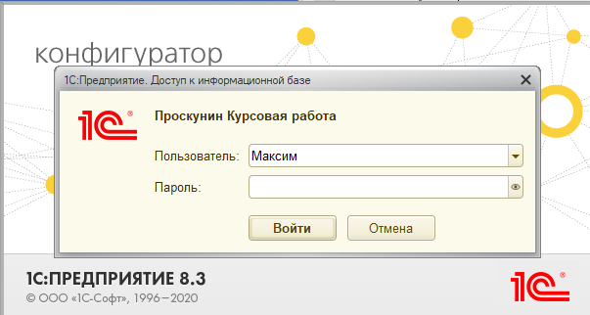

Рисунок 2.10 – Форма авторизации

После авторизации открывается «Начальная страница». Если авторизовался «Администратор», то на начальной странице можно увидеть график «Преступления», и историю просмотров, также, можно взаимодействовать со всеми подсистемами. Данная страница представлена на рисунке 2.11.

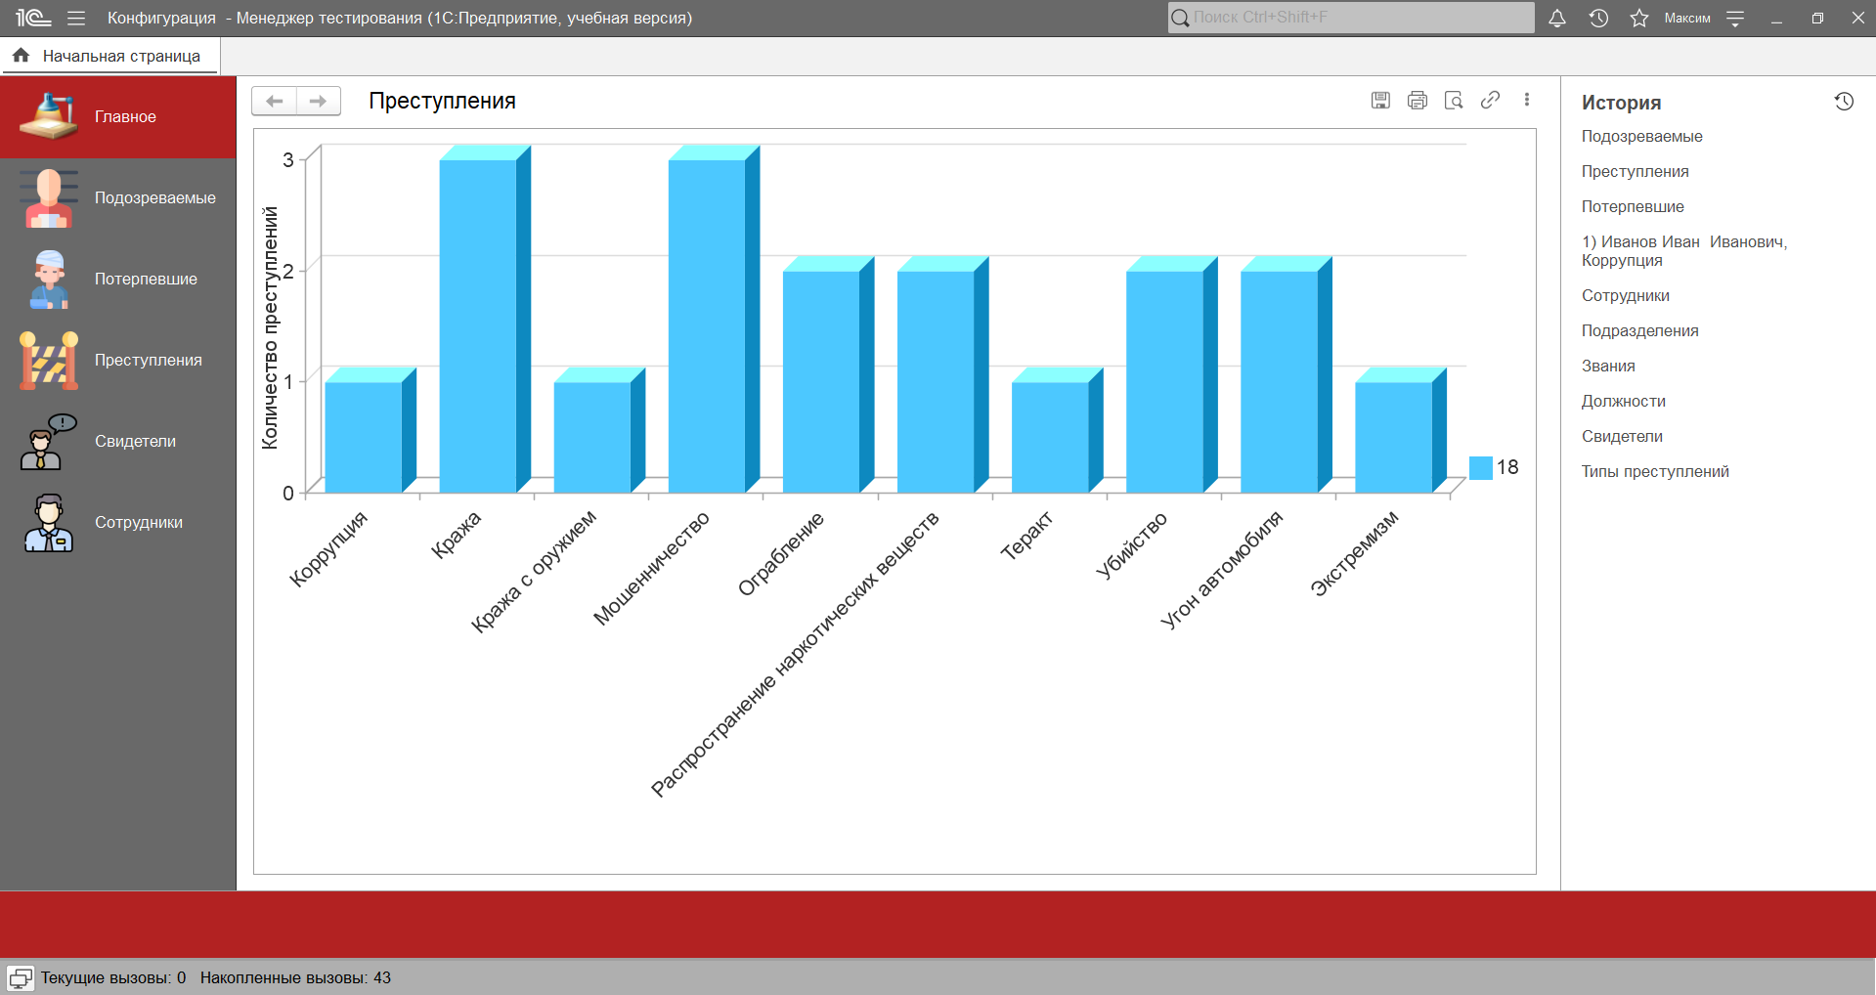

Рисунок 2.11 – Начальная страница

Переход на подсистему «Подозреваемые». В ней находится вся информация о подозреваемых (рисунок 2.12).

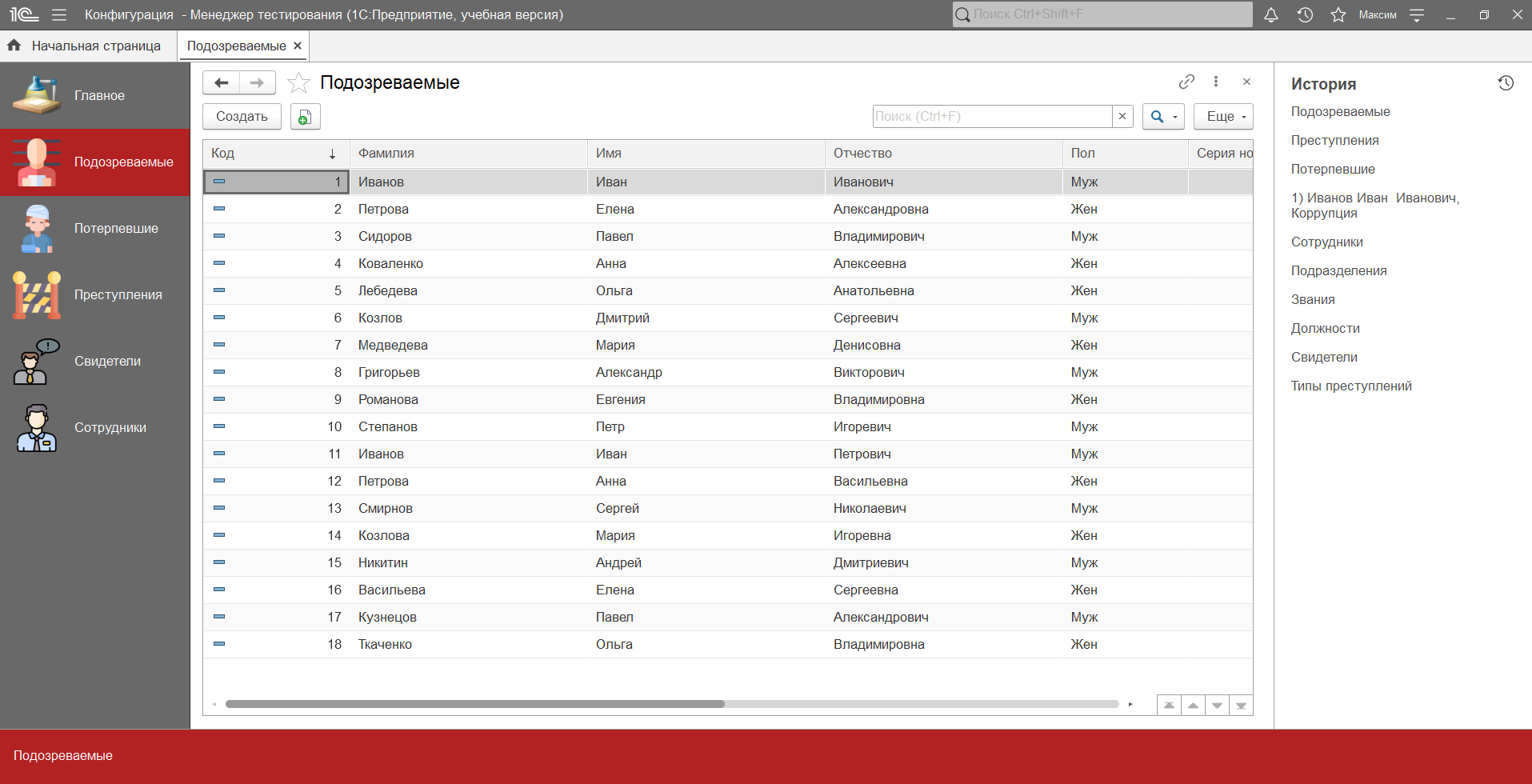

Рисунок 2.12 – Подозреваемые

Переход на подсистему «Потерпевшие». В ней находится вся информация о потерпевших (рисунок 2.13).

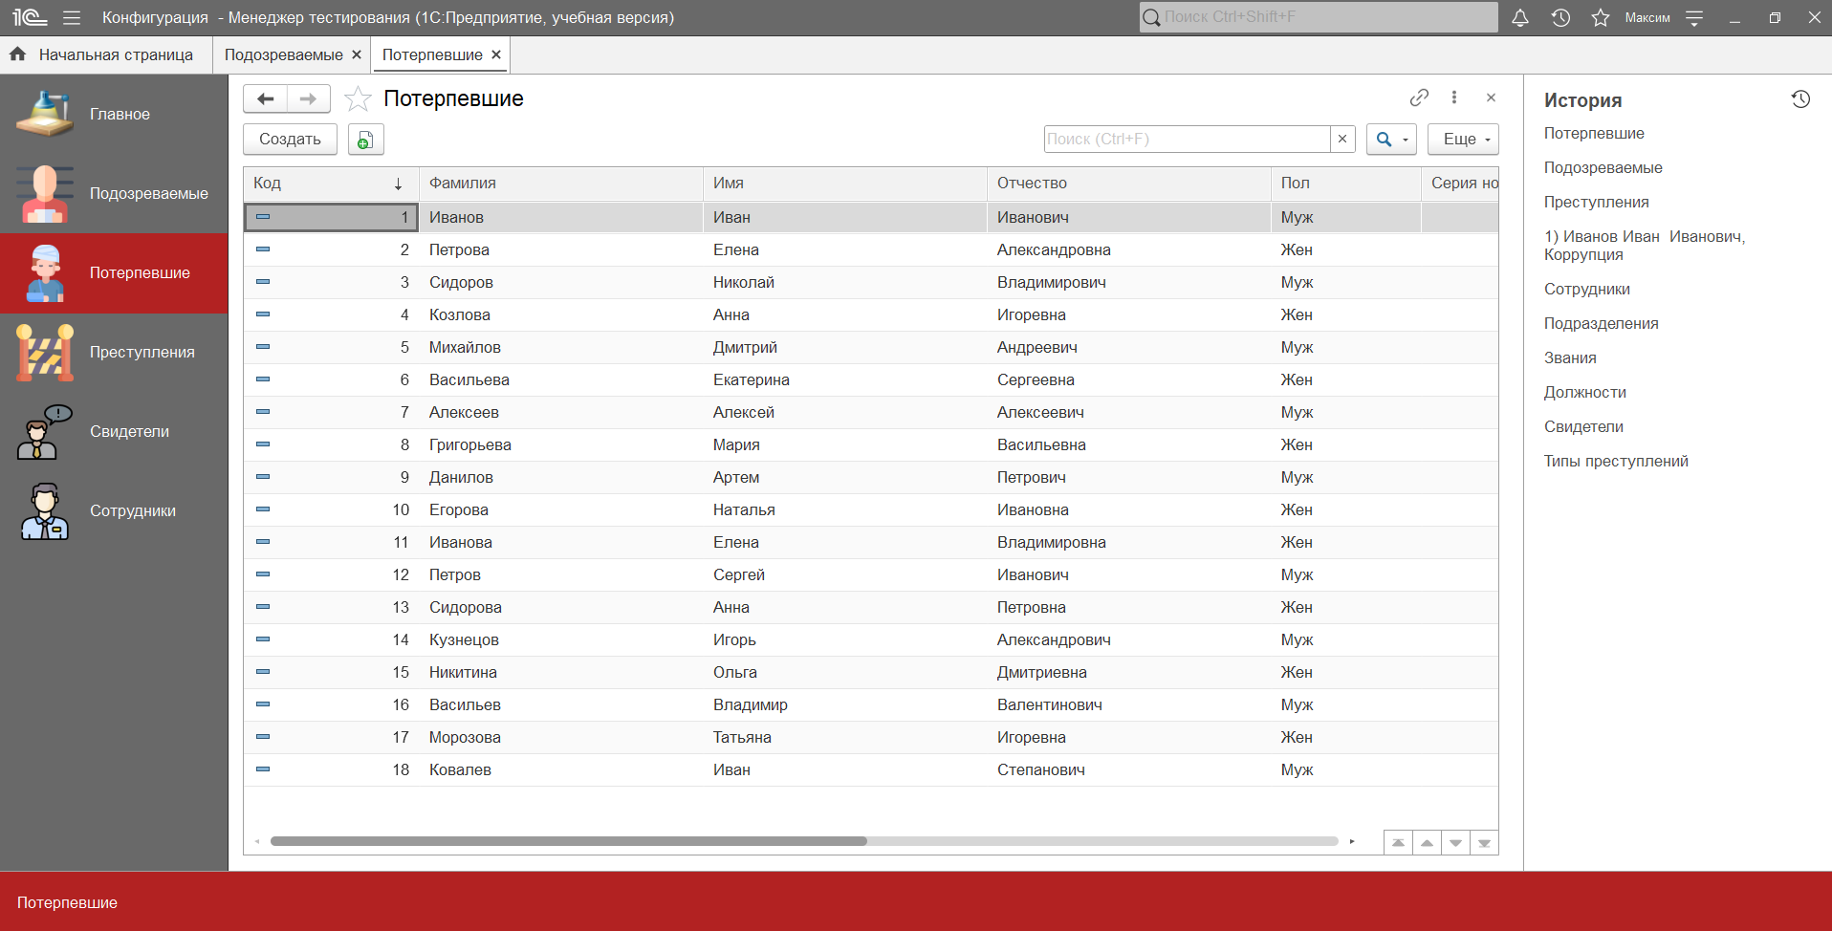

Рисунок 2.13 – Потерпевшие

Переход на подсистему «Преступления». В ней находятся разделы: «Объект преступления», «Подозреваемые», «Типы преступлений» (рисунки 2.14 – 2.16).

Раздел «Объект преступления». В ней находится информация о случившихся преступлениях.

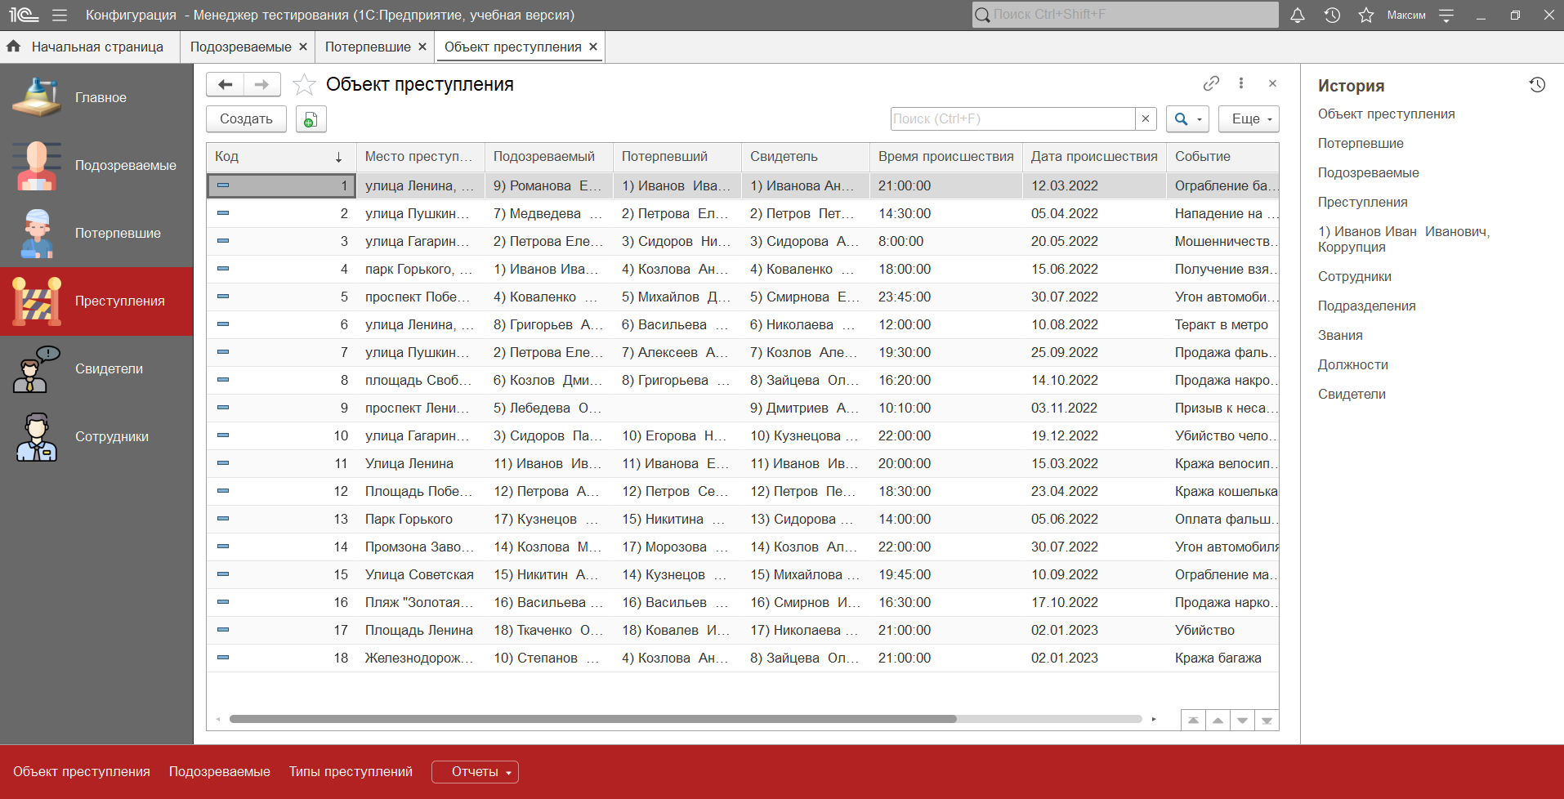

Рисунок 2.14 – Объект преступления

Раздел «Подозреваемые». В ней находится информация о подозреваемых.

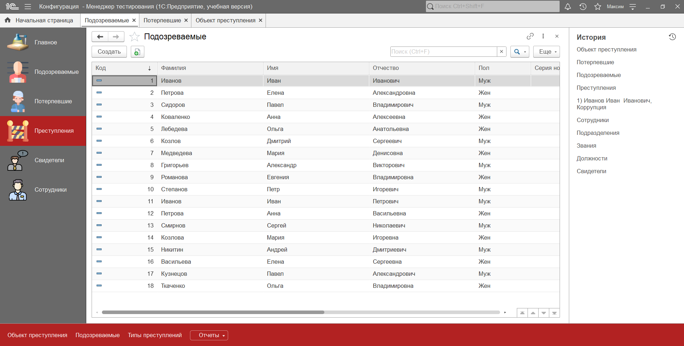

Рисунок 2.15 – Подозреваемые

Раздел «Типы преступлений». В ней находится информация о типах преступлений.

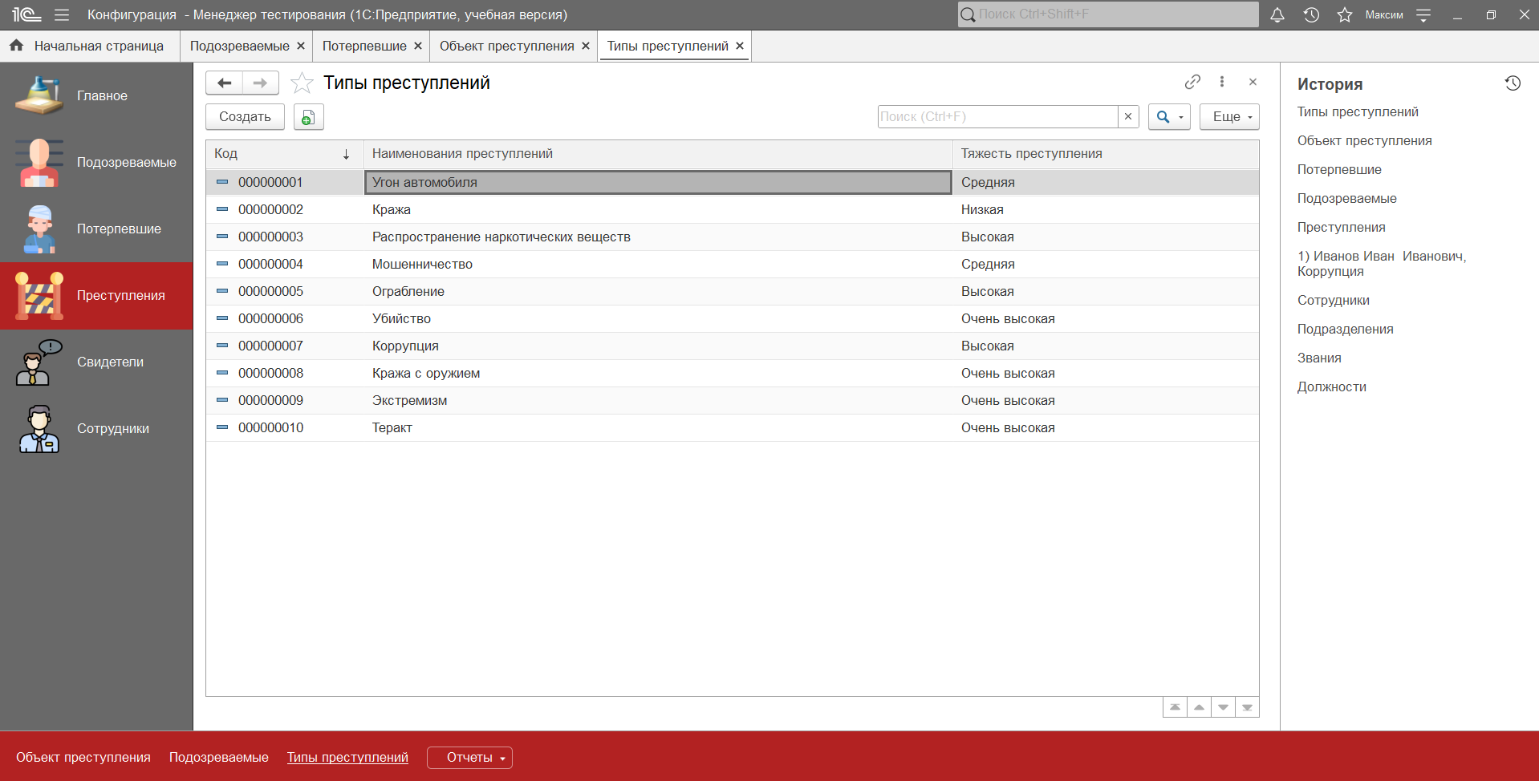

Рисунок 2.16 – Типы преступлений

Переход на подсистему «Свидетели». В ней находится информация о свидетелях (рисунок 2.17).

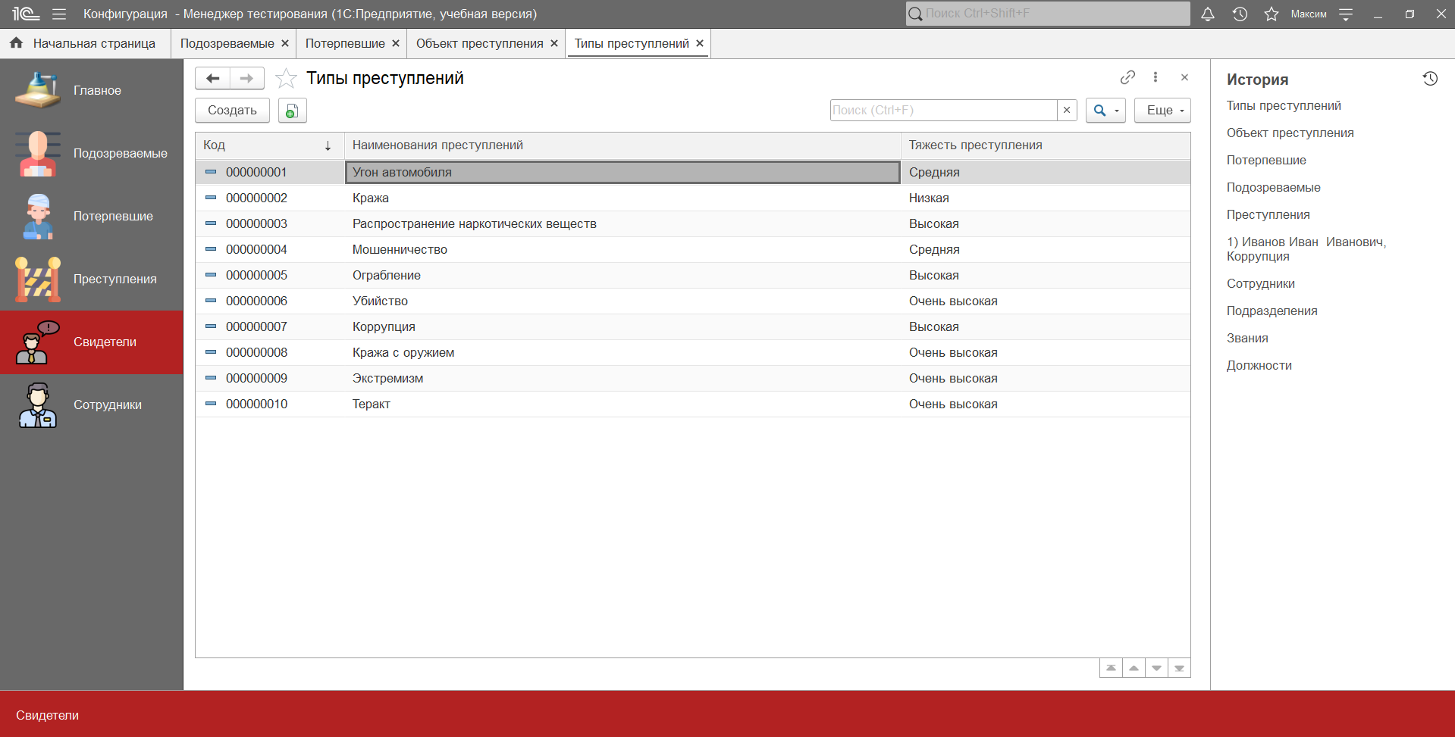

Рисунок 2.17 – Свидетели

Если же авторизовался сотрудник, то на начальной странице можно увидеть только подсистему «Сотрудники» в которой находится информация о сотрудниках, должностях, званиях и подразделениях. Также, сотрудник не может изменять информацию о сотрудниках, только просматривать ее (рисунки 2.18 – 2.21).

Раздел «Должности». В ней находится информация о должностях сотрудников.

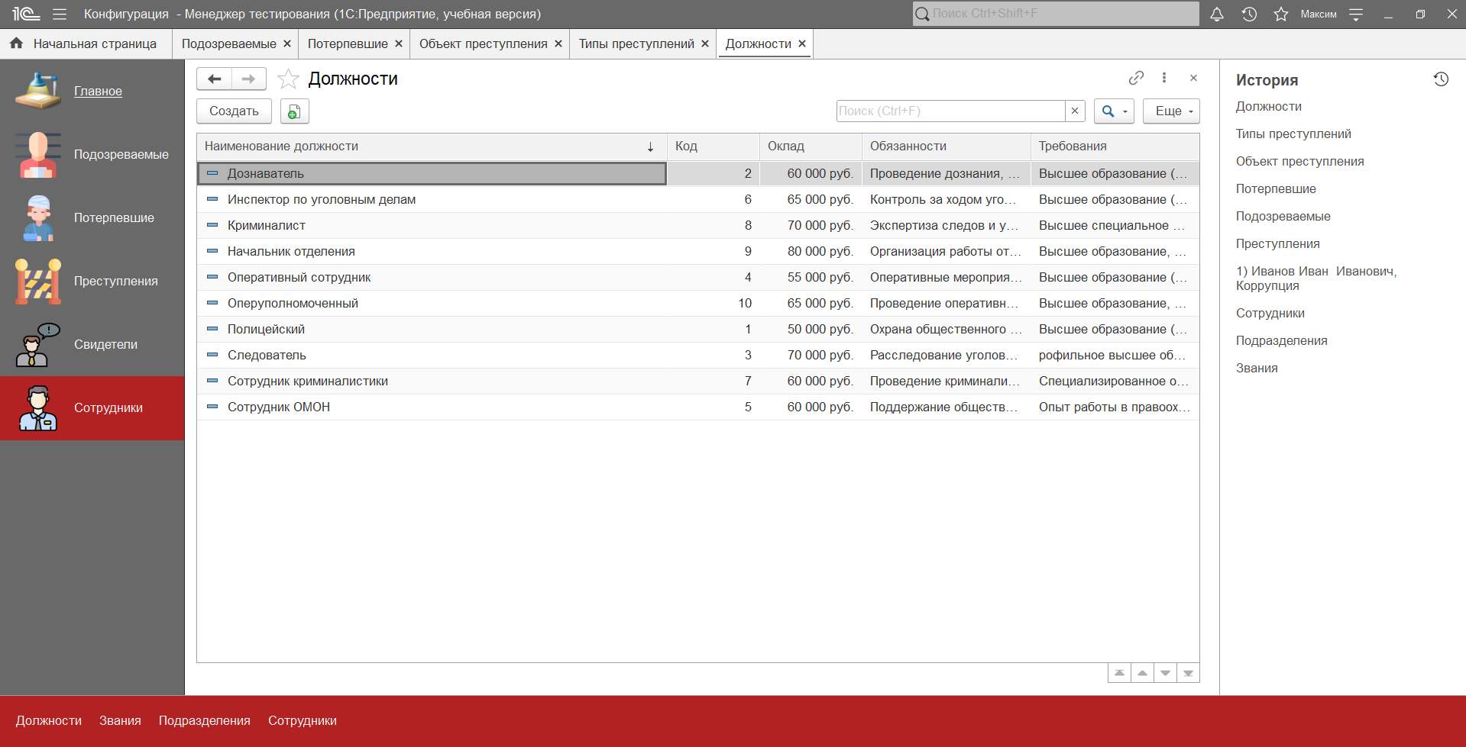

Рисунок 2.18 – Должности

Раздел «Звания». В ней находится информация о званиях сотрудников.

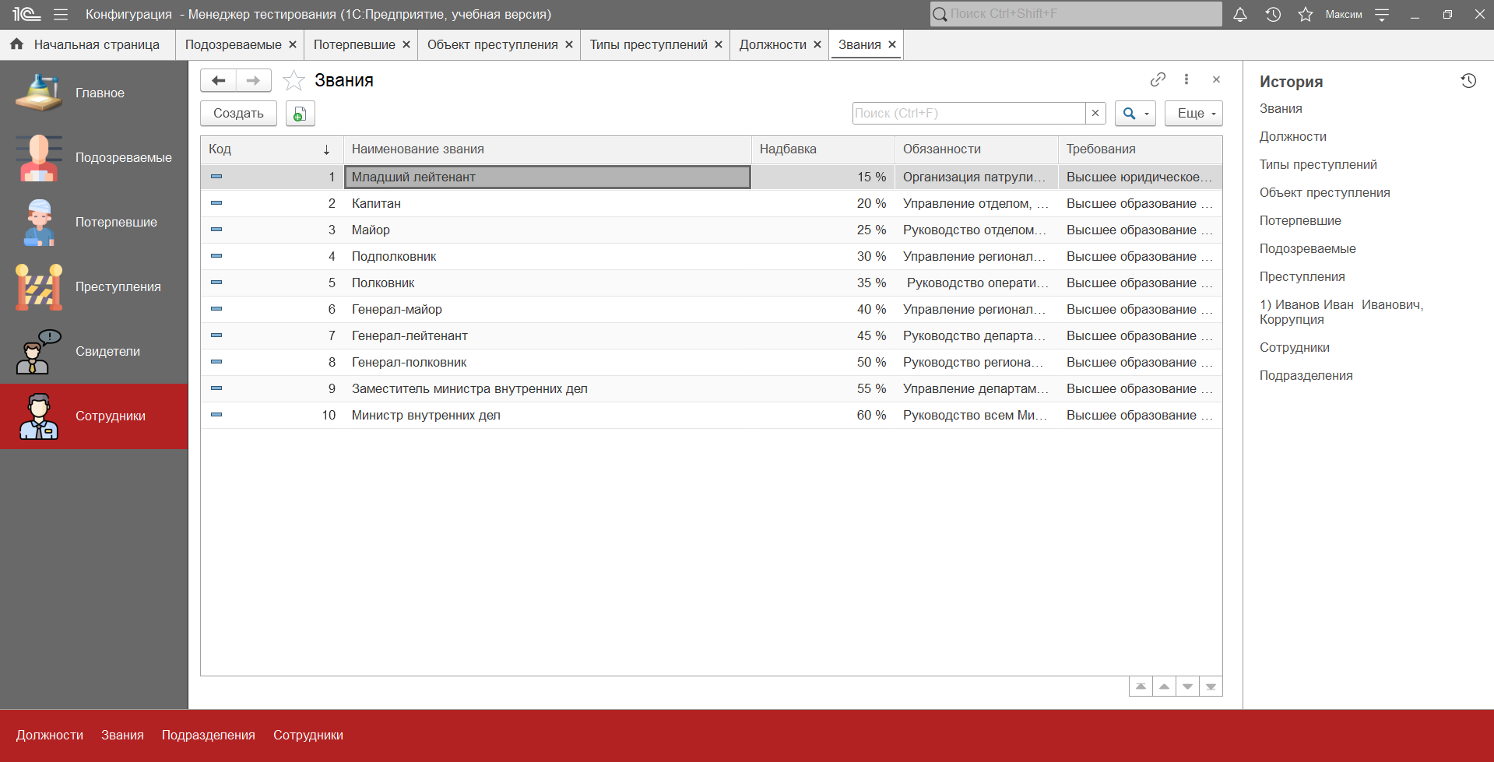

Рисунок 2.19 – Звания

Раздел «Подразделения». В ней находится информация о подразделениях МВД.

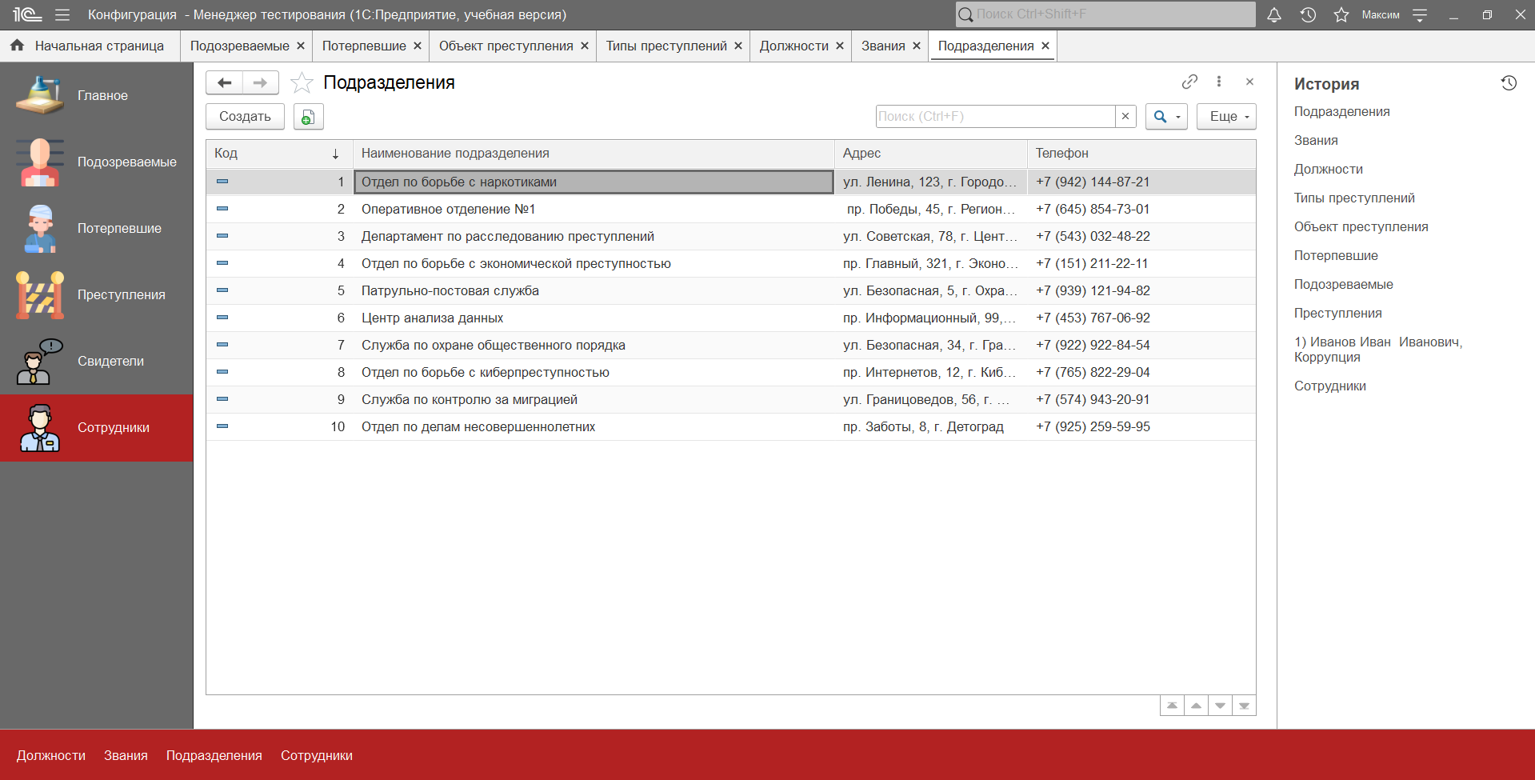

Рисунок 2.20 – Подразделения

Раздел «Сотрудники». В ней находится информация о сотрудниках.

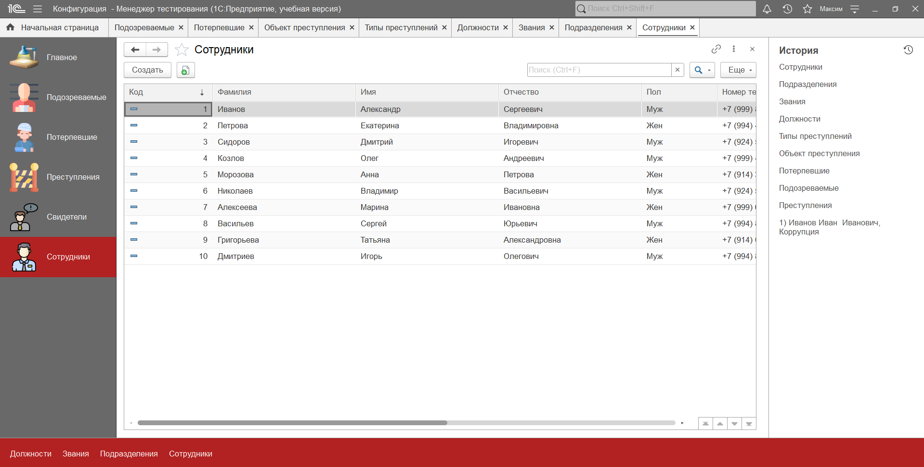

Рисунок 2.21 – Сотрудники

Формы для ввода данных представлены в приложении А.

* 1. **Написание программного кода**

Для наименований справочников в их формах были созданы обработчики, которые срабатывают перед записью и осуществляют объединения строк для наименования состоящие из основных реквизитов.

Примеры обработчиков представлены на листингах 2.1 - 2.7.

Листинг 2.1 Обработчик для справочника «Сотрудники».

&НаКлиенте

Процедура ПередЗаписью(Отказ,ПараметрыЗаписи)

Объект.Наименование = Строка(Объект.Код) + «) « + Объект.Фамилия + « « + Объект.Имя + « « + Объект.Отчество + «, « + Объект.IDДолжности;

КонецПроцедуры

Листинг 2.2 Обработчик для справочника «ОбъектыПреступлений».

&НаКлиенте

Процедура ПередЗаписью(Отказ,ПараметрыЗаписи)

Объект.Наименование = «№» + Строка(Объект.Код) + «, « + Объект.ТипПреступления + «, « + Объект.МестоПреступления + «, « + Объект.Подозреваемый + «, « + Объект.Потерпевший + «, « + Объект.Свидетель + «, « + Объект.IDСотрудника;

КонецПроцедуры

Листинг 2.3 Обработчик для справочника «Звания».

&НаКлиенте

Процедура ПередЗаписью(Отказ,ПараметрыЗаписи)

Объект.Наименование = Строка(Объект.Код) + «) « + Объект.Надбавка + «, « + Объект.Обязанности + «, « + Объект.Требования;

КонецПроцедуры

Листинг 2.4 Обработчик для справочника «Должности».

&НаКлиенте

Процедура ПередЗаписью(Отказ,ПараметрыЗаписи)

Объект.Наименование = Строка(Объект.Код) + «) « + Объект.Оклад + «, « + Объект.Обязанности + «, « + Объект.Требования;

КонецПроцедуры

Листинг 2.5 Обработчик для справочника «Потерпевшие».

&НаКлиенте

Процедура ПередЗаписью(Отказ,ПараметрыЗаписи)

Объект.Наименование = Строка(Объект.Код) + «) « + Объект.Фамилия + « « + Объект.Имя + « « + Объект.Отчество + «, « + Объект.СтепеньТяжести;

КонецПроцедуры

Листинг 2.6 Обработчик для справочника «Подозреваемые».

&НаКлиенте

Процедура ПередЗаписью(Отказ,ПараметрыЗаписи)

Объект.Наименование = Строка(Объект.Код) + «) « + Объект.Фамилия + « « + Объект.Имя + « « + Объект.Отчество + «, « + Объект.Преступление;

КонецПроцедуры

Листинг 2.7 Обработчик для справочника «Свидетели».

&НаКлиенте

Процедура ПередЗаписью(Отказ,ПараметрыЗаписи)

Объект.Наименование = Строка(Объект.Код) + «) « + Объект.Фамилия + « « + Объект.Имя + « « + Объект.Отчество;

КонецПроцедуры

* 1. **Защита информации**

Защита информации – важный и обязательный пункт при создании программного обеспечения. С этой задачей рано или поздно придется столкнуться каждому разработчику приложений. Каждая составляющая должна быть надежно защищена.

Процесс защиты информации осуществляется за счет встроенной авторизации в «1С:Предприятие». Авторизация разграничивает доступ к информации и взаимодействия с ней за счет ролей, которые присваиваются к пользователям. Каждый пользователь имеет свою роль и данные для авторизации (логин и пароль).

Защита данных в «1С:Предприятии» с использованием средств резервного копирования играет важную роль в обеспечении безопасности и целостности информации. Резервное копирование - это процесс создания копии информации, которая может быть использована для восстановления данных в случае их потери, повреждения или утери доступа. «1С:Предприятие» предоставляет возможности для резервного копирования данных как с использованием встроенных средств, так и с привлечением сторонних решений. Основные аспекты защиты данных с помощью резервного копирования включают в себя регулярное создание резервных копий. Для обеспечения безопасности данных необходимо регулярно создавать копии информации. Хранение копий данных в безопасном месте рекомендуется хранить резервные копии в защищенном от физических и цифровых угроз месте, например, в облачном хранилище, на внешних носителях или на удаленных серверах. Тестирование процесса восстановления важно периодически проверять возможность восстановления данных из резервных копий, чтобы удостовериться в их целостности и пригодности. Использование различных типов резервных копий для обеспечения надежности защиты информации можно применять различные типы резервных копий, такие как полные, дифференциальные, инкрементальные и т.д. Автоматизация процесса резервного копирования «1С:Предприятие» позволяет настроить автоматическое выполнение резервного копирования, что обеспечивает регулярность и надежность процесса. Данные меры обеспечивают эффективную защиту информации в «1С:Предприятии» с использованием средств резервного копирования, что помогает предотвращать потерю данных и обеспечивать их доступность в случае необходимости.

* 1. **Тестирование ИС**

Тестировать информационную систему необходимо, чтобы посмотреть, как работает функционал программы. Для реализации тестирования создана дополнительная конфигурация – Менеджер тестирования. В меню Сервис для нее в параметрах настроен режим запуска конфигурации как менеджер тестирования.

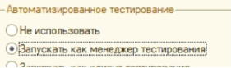

Рисунок 2.22 – Запуск как менеджер тестирования

Для того, чтобы выполнить тестирование, нужно в панели инструментов нажать кнопку «Администрирование». В появившемся окне найти пункт «Тестирование и исправление…» (рисунок 2.23).

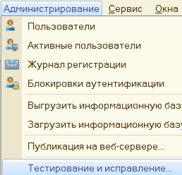

Рисунок 2.23 – Выполнение тестирования

Высветится табличка с предупреждением о резервной копии, нажимаем кнопку «Далее» (рисунок 2.24).

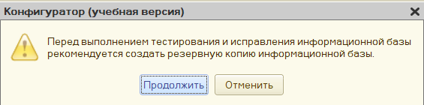

Рисунок 2.24 – Продолжение для тестирования

В появившемся окне необходимо выбрать все пункты «Проверки и режимы» и нажать кнопку «Выполнить» (рисунок 2.25).

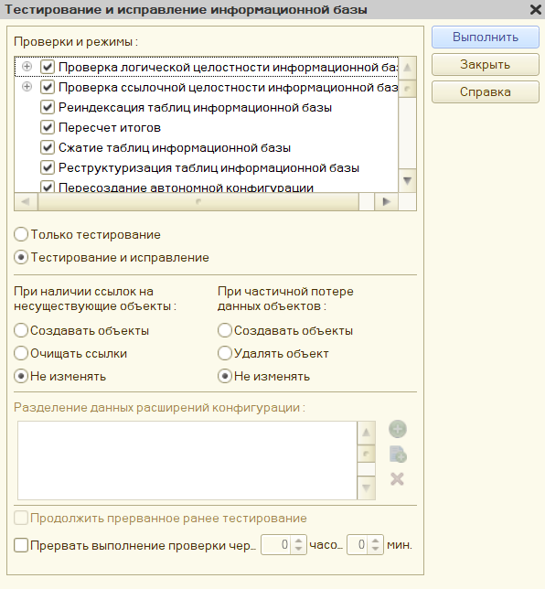

Рисунок 2.25 – Выполнение тестирования

Результат тестирования представлен на рисунке 2.26.

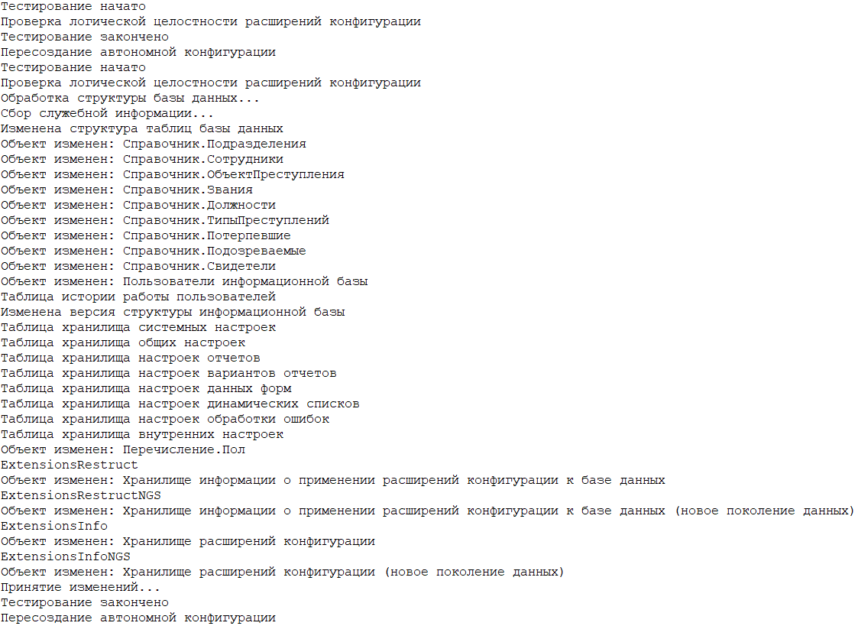

Рисунок 2.26 ­– Тестирование

* 1. **Руководство пользователя ИС**

Добро пожаловать в информационную систему Министерства Внутренних Дел на базе «1С:Предприятие». Данная ИС предназначена для автоматизации процессов ведения оперативной информации и создания справочных материалов в подразделениях МВД. Программа позволяет осуществлять быстрый поиск, хранение и обработку информации о физических лицах, событиях, документах и прочих данных, необходимых для оперативной работы. В данном руководстве объясняются основные функции системы и инструкции по их использованию.

1. Запустить приложение «1С:Предприятие», выбрать информационную базу «Оперативно-справочная картотека МВД», и запустить систему в режиме 1С:Предприятие (рисунок 2.27).



Рисунок 2.27 – Вход в систему

1. Затем, необходимо выбрать пользователя и ввести пароль (рисунок 2.28).

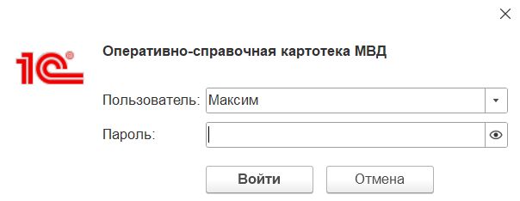

Рисунок 2.28 – Выбор пользователя

1. Главная страница

На главной странице представлены график преступлений и подсистемы. Вы можете быстро перейти к изучению необходимой информации (рисунок 2.29).

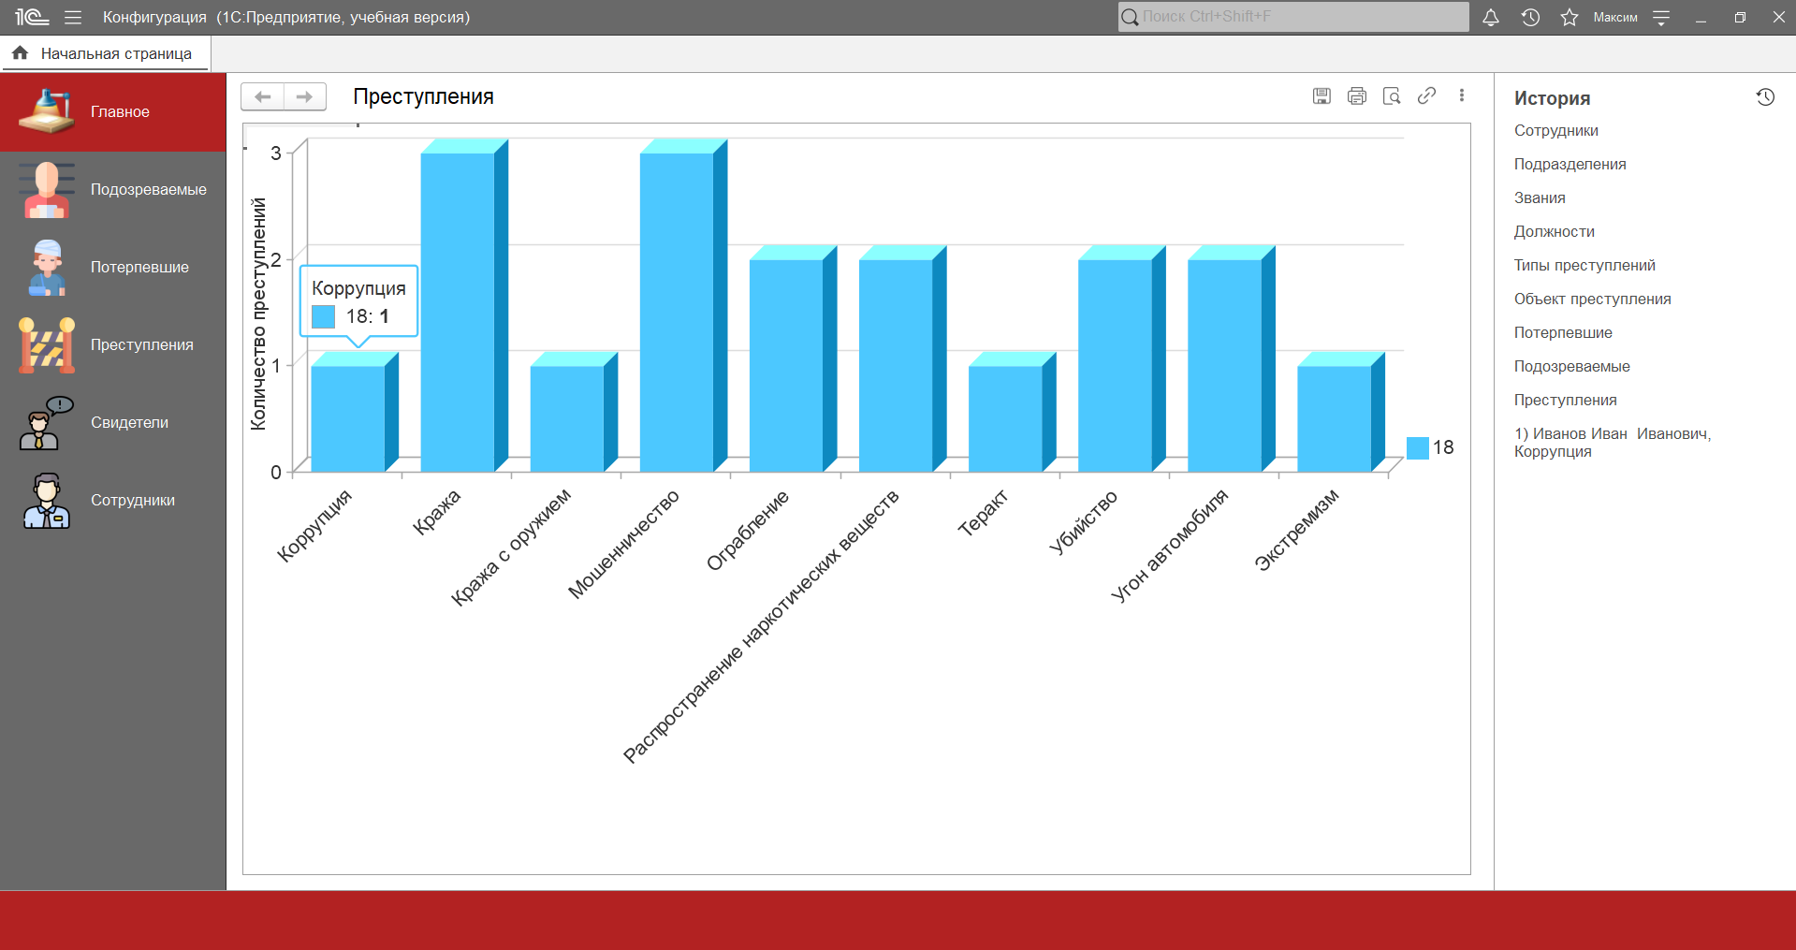

Рисунок 2.29 – Главная страница

1. Информация о подозреваемых

Для перехода в данный раздел – нажмите на поле с надписью «Подозреваемые» с левой стороны, затем в нижнем поле нажмите на надпись «Подозреваемые», чтобы отобразилась информация.

В разделе отображаются все подозреваемые различных преступлений.

Вы можете видеть информацию о подозреваемых: Фамилия, Имя, Отчество, Пол, Серия номер паспорта, Место рождения, Дата рождения, Прописка, Номер водительского удостоверения, Преступление (рисунок 2.30).

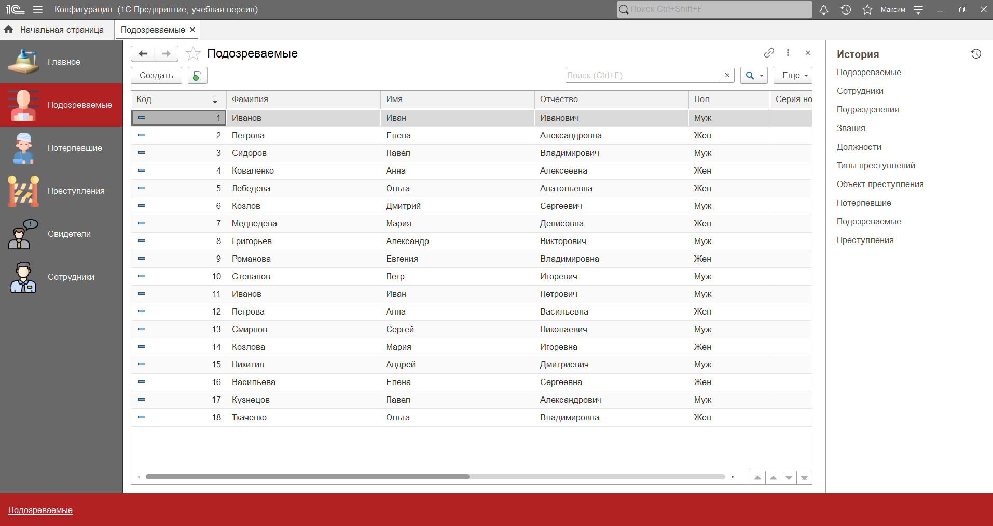

Рисунок 2.30 – Подсистема «Подозреваемые»

1. Информация о потерпевших

Для перехода в данный раздел – нажмите на поле с надписью «Потерпевшие» с левой стороны, затем в нижнем поле нажмите на надпись «Потерпевшие», чтобы отобразилась информация.

В разделе отображаются все потерпевшие.

Вы можете видеть информацию о подозреваемых: Фамилия, Имя, Отчество, Пол, Серия номер паспорта, Место рождения, Дата рождения, Прописка, Номер водительского удостоверения, Степень тяжести (рисунок 2.31).

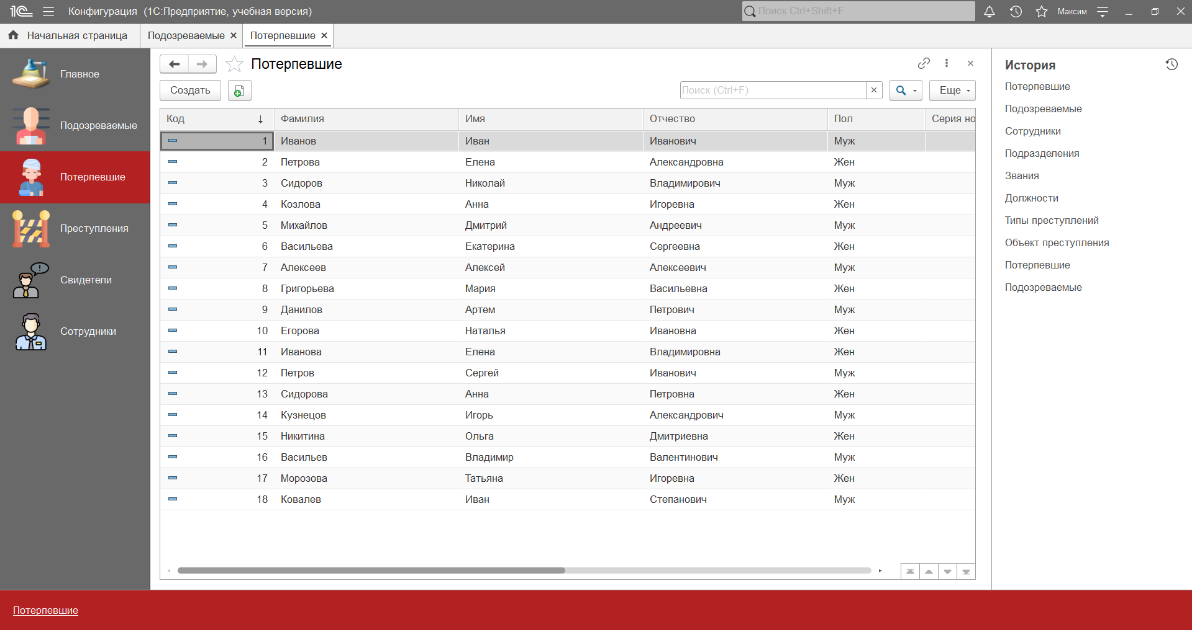

Рисунок 2.31 – Подсистема «Потерпевшие»

1. Информация о преступлениях

Для перехода в данный раздел – нажмите на поле с надписью «Преступления» с левой стороны. В данном разделе имеются три подсистемы: «Объект преступления», «Подозреваемые», «Типы преступлений».

В подсистеме «Объект преступления» отображается информация о случившимся преступлении. В ней отображаются: Место преступления, Подозреваемый, Потерпевший, Свидетель, Время происшествия, Дата происшествия, Событие, Сотрудник, Тип преступления (рисунок 2.32).

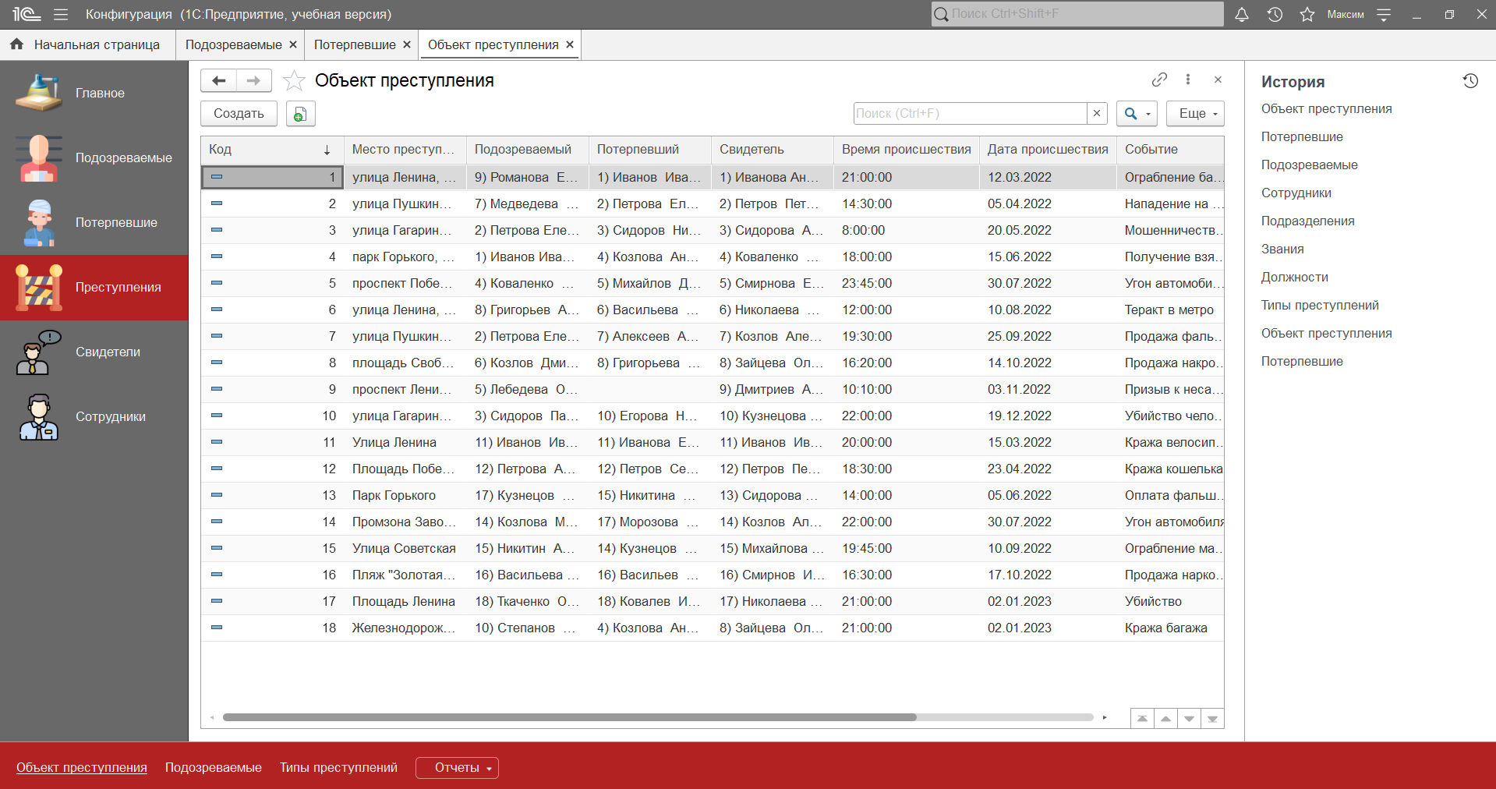

Рисунок 2.32 – Подсистема «Объект преступления»

В подсистеме «Подозреваемые» отображается информация о подозреваемых (пункт 2).

В подсистеме «Типы преступлений» отображается информация о типах преступлений. В ней отображаются: Наименование преступлений, Степень тяжести (рисунок 2.33).

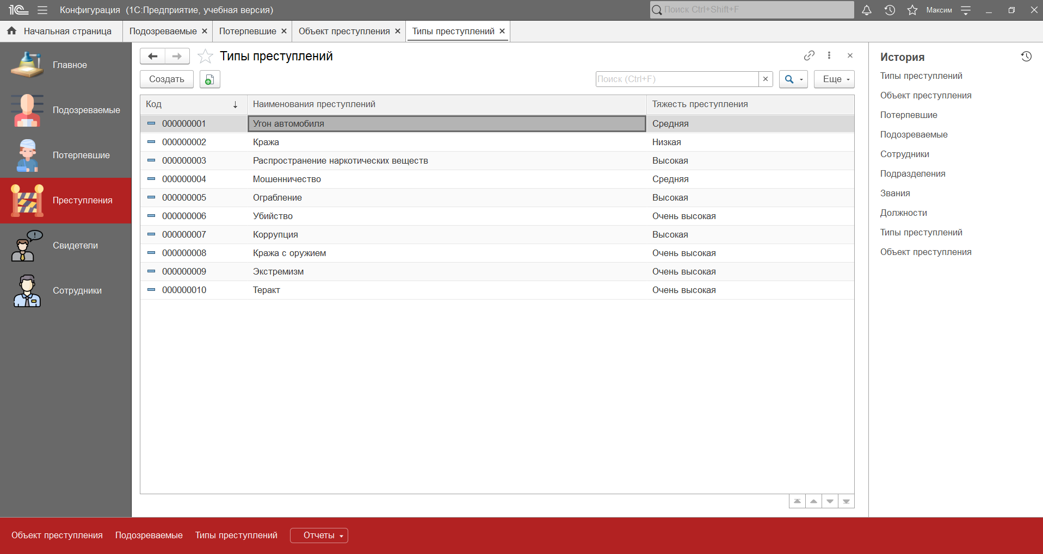

Рисунок 2.34 – Подсистема «Типы преступлений»

1. Информация о свидетелях

Для перехода в данный раздел – нажмите на поле с надписью «Свидетели» с левой стороны, затем в нижнем поле нажмите на надпись «Свидетели», чтобы отобразилась информация (рисунок 2.35).

Вы можете видеть информацию о свидетелях: Фамилия, Имя, Отчество, Пол, Серия номер паспорта, Место рождения, Дата рождения, Прописка, Номер водительского удостоверения (рисунок 2.35).

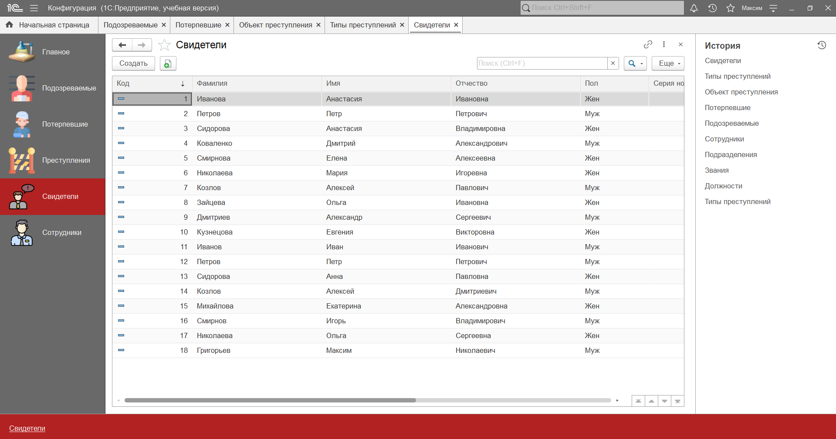

Рисунок 2.35 – Подсистема «Свидетели»

1. Информация о сотрудниках

Для перехода в данный раздел – нажмите на поле с надписью «Сотрудники» с левой стороны. В данном разделе имеются четыре подсистемы: «Должности», «Звания», «Подразделения», «Сотрудники».

В подсистеме «Должности» отображается информация о: Наименование должности, Оклад, Обязанности, Требования (рисунок 2.36).

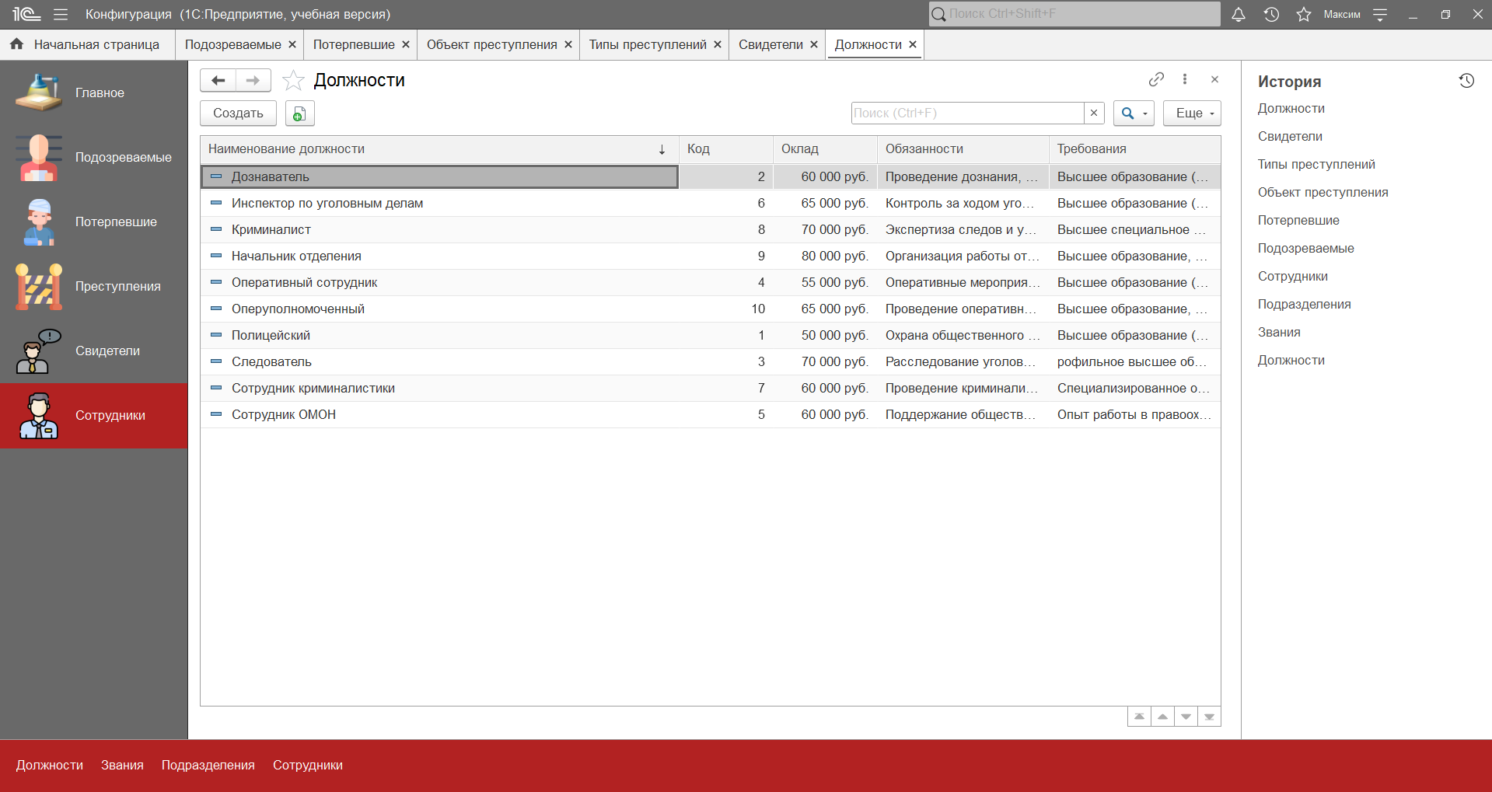

Рисунок 2.36 – Подсистема «Должности»

В подсистеме «Звания» отображается информация о: Наименование звания, Надбавка, Обязанности, Требования (рисунок 2.37).

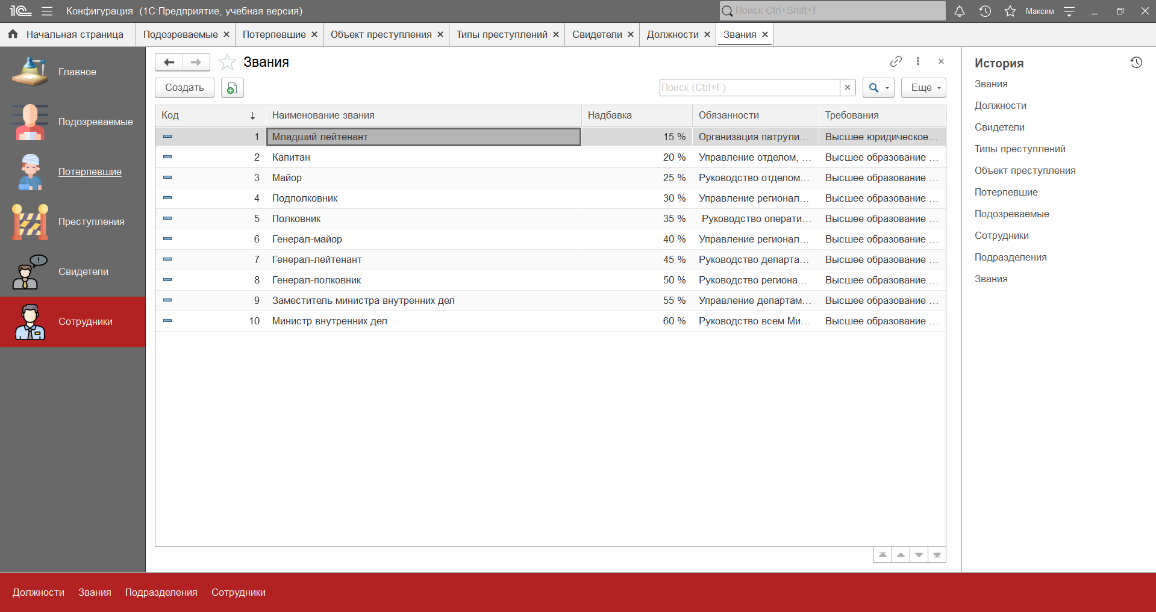

Рисунок 2.37 – Подсистема «Звания»

В подсистеме «Подразделения» отображается информация о: Наименование подразделения, Адрес, Телефон (рисунок 2.38).

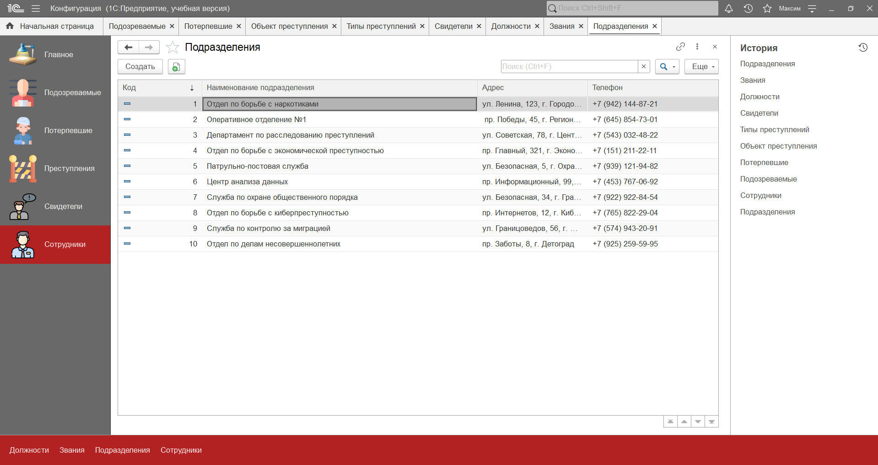

Рисунок 2.38 – Подсистема «Подразделения»

В подсистеме «Сотрудники» отображается информация о: Фамилия, Имя, Отчество, Пол, Номер телефона, Серия номер паспорта, Номер удостоверения, Подразделение, Должность, Звание (рисунок 2.39).

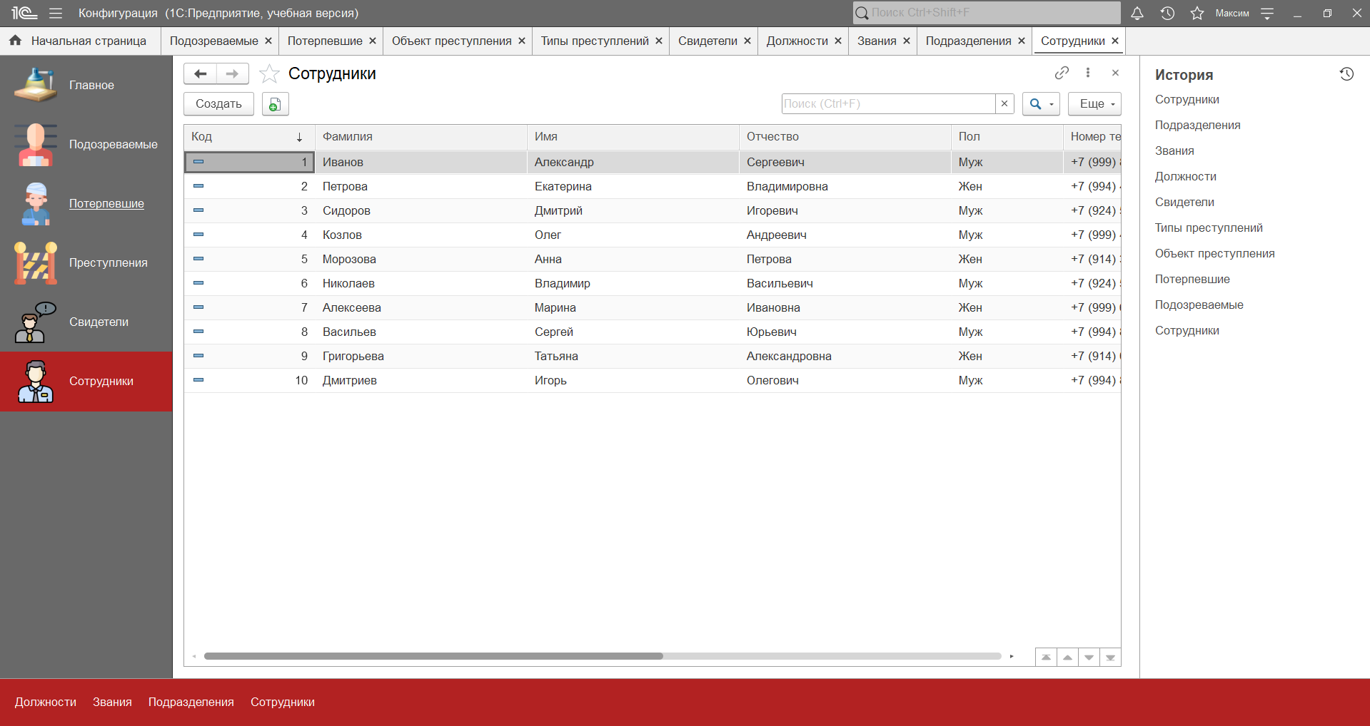

Рисунок 2.39 – Подсистема «Сотрудники»

1. Для того, чтобы добавить новую запись в любой подсистеме, необходимо нажать кнопку «Создать», ввести необходимые данные и нажать кнопку «Записать и закрыть» (рисунок 2.40).

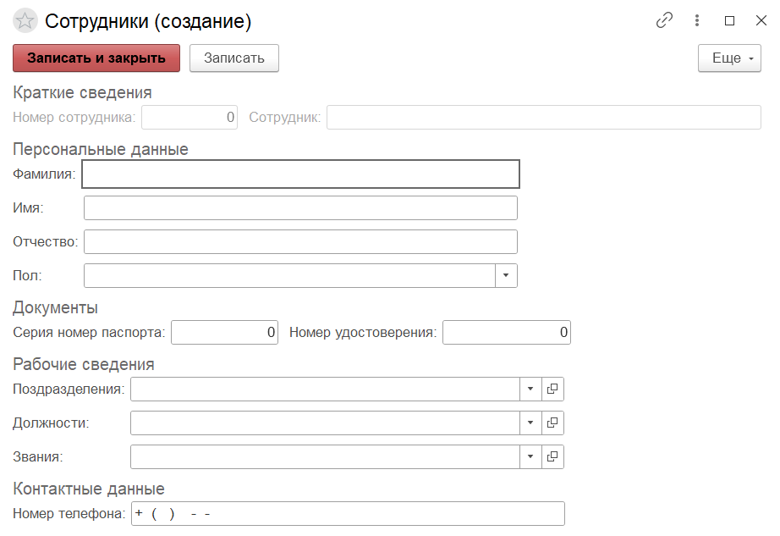

Рисунок 2.40 – Добавление новой записи

Это руководство предоставляет базовую информацию о том, как использовать информационную систему «Оперативно-справочная картотека МВД». Если у вас возникнут вопросы или потребуется помощь, вы можете обратиться к главному системному администратору вашего подразделения.

**ЗАКЛЮЧЕНИЕ**

В данном дипломном проекте был представлен наглядный пример процесса разработки учета оперативно-справочной картотеки МВД, разработанного для Министерства Внутренних Дел. В ходе проектирования информационной системы была построена инфологическая модель, модель предметной области в стандарте IDEF0, спроектирована и разработана база данных. Был определен состав информационной системы, спроектирован её интерфейс и в последующем реализован и протестирован. Разработанная информационная система поможет сотрудникам облегчить работу, связанную преступлениями. Это позволит понизить уровень преступности и быстро устранять их.

Данное приложение полностью функционирует и оправдывает представления потенциальных сотрудников.

При выполнении дипломного проекта была проанализирована заданная предметная область, изучены ее основные аспекты и базовые знания, которые могли помочь при разработке.

Созданное программное обеспечение имеет удобный и простой для восприятия интерфейс, выполнена в эстетически приятном минималистическом стиле, и отвечает нынешним современным стандартам. Данная система позволит организации облегчить работу, связанную с деятельностью сервиса технического обслуживания.

В рамках дипломного проекта были выполнены следующие ранее поставленные задачи:

* Спроектирована система 1С:Предприятие;
* Разработаны и спроектированы диаграммы DFD и IDEF0;
* Произведен анализ уже существующих схожих информационных систем;
* Изучены средства создания информационных систем и выбрана более подходящая;
* Произведена разработка базы данных и информационной системы, осуществлено подключение базы данных к информационной системе;
* Обеспечена защита информации;
* Произведено тестирование информационной системы.

Исходный код программы выложен в систему контроля версий GitHub: https://github.com/proskuninm/Diplom.

**Список использованных источников**

1. Вейцман В. М. Проектирование информационных систем: учебное пособие / В. М. Вейцман. – Санкт-Петербург: Лань, 2021. – 316 с.
2. Грекул В. И. Проектирование информационных систем: учебник и практикум для вузов / В. И. Грекул, Н. Л. Коровкина, Г. А. Левочкина. – Москва: Издательство Юрайт, 2022. – 385 с.
3. Емельянова Н.З. Проектирование информационных систем: Учебное пособие – М.: ФОРУМ, 2020. – 416 с.
4. Завьялов А. В. Диаграммы UML для анализа и проектирования информационных систем: учебно-методическое пособие / А. В. Завьялов. – Москва: РТУ МИРЭА, 2021. – 65 с.
5. Котлинский С.В. Разработка моделей предметной области автоматизации: учебник для вузов/ С.В. Котлинский. - Санкт-Петербург: Лань, 2021. – 412 с.
6. Нафикова А. Р. Объектно-ориентированный анализ и проектирование программного обеспечения на языке UML: учебное пособие / А. Р. Нафикова. – Уфа: БГПУ имени М. Акмуллы, 2022. – 118 с.
7. Проектирование информационных систем: учебник и практикум для среднего профессионального образования / Д. В. Чистов, П. П. Мельников, А. В. Золотарюк, Н. Б. Ничепорук; под общей редакцией Д. В. Чистова. – Москва: Издательство Юрайт, 2022. – 258 с.
8. Основы проектирования интерфейсов программных систем: учеб-метод. Пособие: – Пенза: Изд-во ПГУ, 2021. – 44 с.
9. Хрусталева Е.Ю. Система взаимодействия. Коммуникации в бизнес-приложениях. Разработка в системе «1С: Предприятие 8.3», М.: ООО «1С-Паблишинг», 2023 г. – 129 с.
10. Чистов П.А. Сборник задач про разработке на платформе 1С:Предприятие (1C:Enterprise), М.: ООО «1С-Паблишинг», 2020 г. – 137 с.

**Приложение А**

**Экранные формы**

Форма ввода данных для справочника – «Потерпевшие»

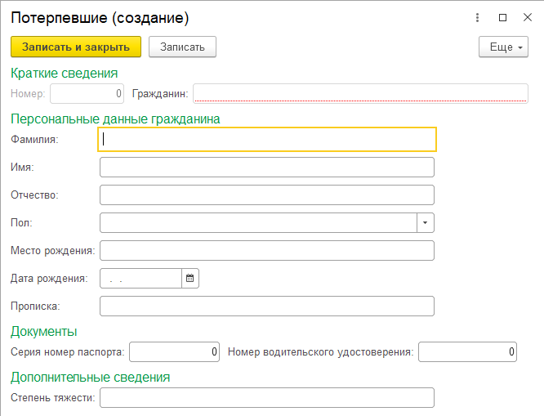

Форма ввода данных для справочника – «Подозреваемые»

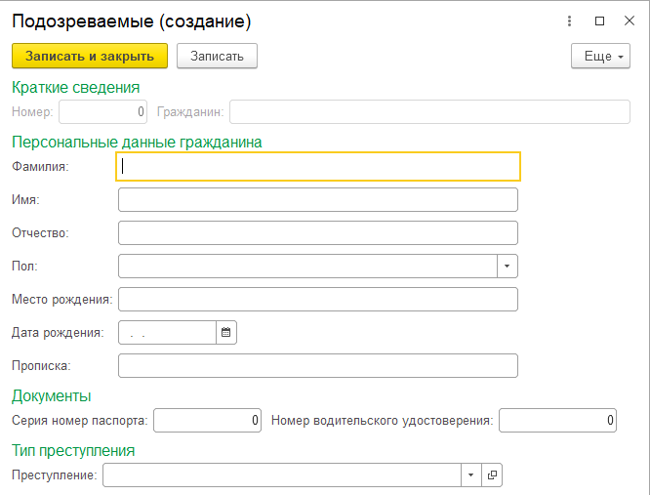

Форма ввода данных для справочника – «Объект преступления»

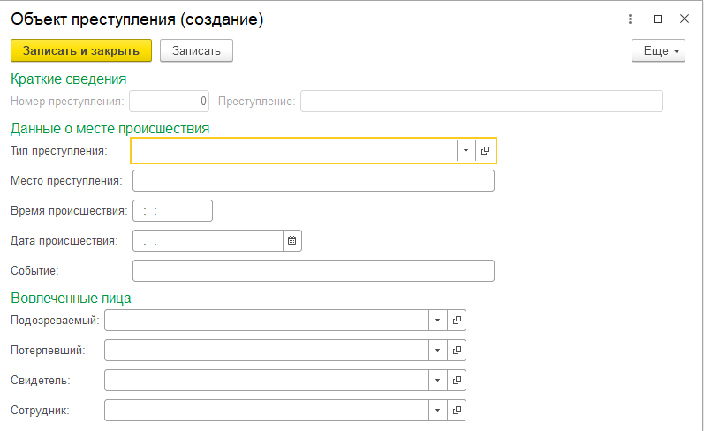

Форма ввода данных для справочника – «Типы преступлений»

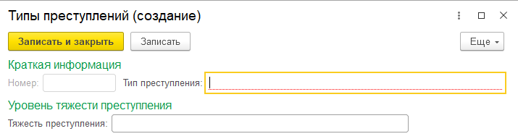

Форма ввода данных для справочника – «Свидетели»

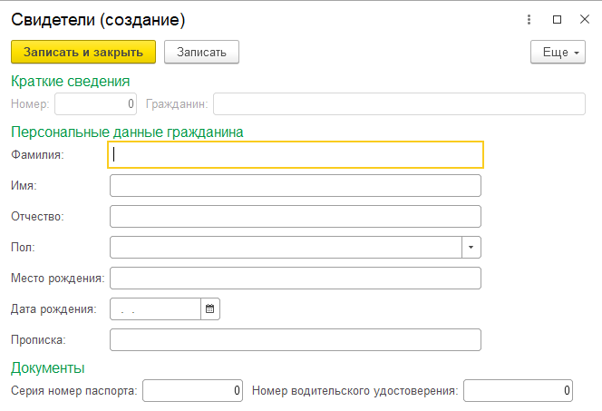

Форма ввода данных для справочника – «Должности»

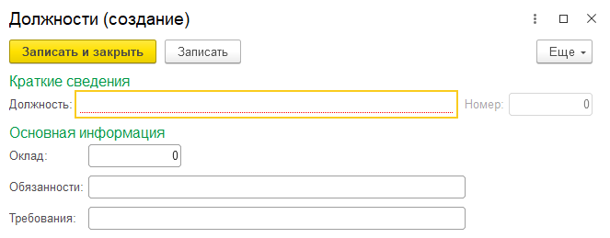

Форма ввода данных для справочника – «Звания»

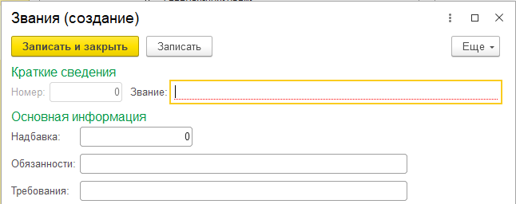

Форма ввода данных для справочника – «Подразделения»

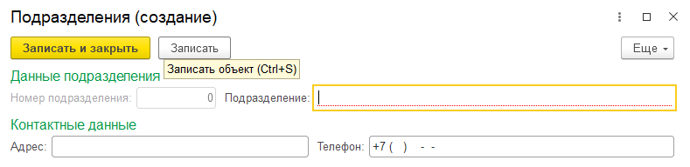

Форма ввода данных для справочника – «Сотрудники»

